微山崔庄煤矿有限责任公司
智能化建设项目
数据中心（机房）

设计方案

2023年4月5日
目录
一、 概述 4
1. 项目概述 4
2. 设计标准 4
3. 设计原则 6
4. 项目设计目标及定位 7
二、 整体布局规划 8
1. 机房布局设计 8
2. 模块机房模块化机柜结构示意图 8
3. UPS电源室示意图 9
三、 各工程系统方案技术要求 10
1. 机房装饰工程 10
1. 机房装饰规划 10
2. 吊顶工程 10
3. 机房地板 10
4. 机房墙面 11
5. 场地降噪、隔热 11
6. 机房照明 11
2. 机房接地系统 12
3. 气体灭火系统 13
1. 建设目标 13
4. 机房配电系统 18
1. 电源方案 18
2. 系统实施 18
3. 配电线路 19
4. 配电柜及开关 19
5. PDU插座 19
6. 配电线缆 19
7. 线路敷设 19
5. 数据中心制冷系统解决方案设计目标 21
1. 设计参数 21
2. 设计目标 21
3. 可用性 21
4. PUE值 21
5. 可扩容性 21
6. 可预测性 21
7. 估算原则 22
8. 制冷系统解决方案设计原则 22
9. 制冷系统解决方案 23
10. 解决方案整体描述 23
11. 空调布置示意图 24
12. 精密空调室外机的安装 24
13. 精密空调概述 24
14. 精密空调性能特点 26
6. 供配电系统解决方案 28
1. 设计目标 28
2. UPS的选型 28
3. 选型依据 28
4. 本机房UPS有关参数的确定 28
5. UPS电源系统配置方案描述 30
6. 产品简介 30
7. 工作模式 31
8. 性能与价值 31
9. 功能参数要求 32
10. 监控系统———易管理性 35
7. 机柜系统解决方案 37
1. 冷通道封闭系统 37
8. 监控管理系统 40
1. 系统简介 40
2. 建设目标 41
3. 设计依据 41
4. 系统设计 42
9. 管理平台 49
10. 超融合一体机 51
四、 投标方资质、人员要求 57
五、 安装、调试、考核和验收 57
六、 配置清单 58

概述

项目概述
数据中心机房是保障IT系统项目产品（服务器等计算项目产品、存储项目产品、网络交换和传输项目产品）、操作系统（云计算、虚拟化、自动化、大数据管理、并行运算、分布运算）应用APP等各种系统安全、稳定、可靠运行的承载平台，同时作为数据信息化支持中心、数据应用业务推广中心和数据技术管理中心。深知数据中心机房在保障各种系统运行承载平台中所起的关键作用，并考虑到将来各种应用业务能适应市场需求的发展和变化达到灵活应变，随需扩展，绿色环保等优势。为此我们将推荐建设一套标准化、模块化、绿色化具有高可靠性，高可用性的数据中心机房。
改扩建楼层的二层设立数据中心，安装一套由22个柜位组成的机房微模块系统。其中包括精密列头柜1台，列间精密空调4台，标准机柜16台。1台模块化UPS通过本微模块系统将数据中心的配电、空调制冷与网络设备、所有业务服务器进行有机的整合，达到高效节能、快速部署、方便扩展等多方面目的。
具体工程范围为两大部分：
一是机电项目产品工程部分,包括机房精密空调、机房配电、机房场地环境监控系统、机房UPS、机房视频监控系统、机房门禁控制系统、封闭通道系统。
二是机房装饰工程部分，包括机房装修工程、机房气体消防、机房的强电布线以及机房电源防雷接地系统以。
为保证数据中心机房安全、稳定、可靠的运行，以及为工作人员提供一个良好的工作环境。数据中心机房工程在规划设计时应具有超前意识和较高的科技含量以及舒适绿色的环境理念。因此该机房工程系统是一套综合性很强基础设施承载平台，它应该包括空调、电力、照明、消防、防静电、防雷击、室内装潢等方面的内容。
作为数据中心机房建设的首要任务，整体规划布局是非常重要的起步，系统要求主要设备必须国际一流品牌。数据中心建设相对比较复杂，要求投标方必须实地考察，投标文件必须附现场勘测证明。优秀的系统设计，合理的性价比以及切实可行的项目建设解决方案是建设一个成功机房的重要保证。本技术要求是最低要求，未提及部分，要根据使用方要求实施，此项目是交钥匙工程。

设计标准
本项目的项目产品选型及设计规划按照以下标准执行：
1）主要国家规范：
《数据中心设计规范》 | GB50174-2017
《智能建筑设计标准》 | GB/T50314-2015
《民用建筑电气设计规范》 | JGJ/T16-2015
《民用闭路监视电视系统工程技术规范》 | GB50198-2011
《有线电视系统工程技术规范》 | GB50200-94
《火灾自动报警系统施工和验收规范》 | GB50166-2016
《火灾自动报警系统设计规范》 | GBJ50116-2016
《大楼通信综合布线系统》 | YD/T926.1-2009
《建筑与建筑群综合布线系统工程设计规范》 | GB50311-2016
《建筑与建筑群综合布线系统工程验收规范》 | GB50312-2016
《安全防范工程程序与要求》 | GA/T75-94
《安全防范系统通用图形符号》 | GA/T74-2000
《物业管理IS09002》 | GB/T19002-1994；
《电气装置安装工程电缆线路施工及验收规范》 | GB50168-2016；
《电气装置安装工程接地装置施工及验收规范》 | GB50169-2016；
《电气装置安装工程盘、柜及二次回路结线施工及验收规范》 | GB50171-2012；
《电气装置安装工程蓄电池施工及验收规范》 | GB50172-2012；
《电气装置安装工程电气照明装置施工及验收规范》 | GB50259-2006；
《低压成套开关项目产品验收规范》 | CECS49：93；
《套接紧定式钢导管电线管路施工及验收规范》 | CECS120：2007；
《计算站场地通用规范》 | GB2887-2011
《计算站场地安全要求》 | GB9361-2011
《计算机机房用活动地板技术条件》 | GB6650-86
《通风与空调工程施工与验收规范》 | GB50243-2016
《低压配电设计规范》 | GB50054-2011
《建筑物防雷设计规范》 | GB50057-2010
《高层民用建筑设计防火规范》 | GB50045-95（2005年版）
《建筑内部装修设计防火规范》 | GB50222-2016
《建筑设计防火规范》 | GB50016-2014
《电子计算机机房施工及验收规范》 | SJ/T30003-93
《涉及国家内控的计算机信息系统安全保密方案设计指南》
其他相关规范

设计原则
数据中心的基础设施建设是整个数据中心项目的重要部分，数据中心机房的设计必须满足当前数据中心的各项需求应用，又需要满足面向未来快速增长的发展需求，因此必须是高质量的、灵活的、开放的。在设计时遵循以下设计原则：
实用性和先进性：机房基础设施采用先进，成熟的技术和项目产品，满足当前的需求，兼顾未来的业务需求，尽可能采用最先进的技术，项目产品和材料，以适应高速的数据传输需要，使整个系统在一段时期内保持技术的先进性，并具有良好的发展潜力，安全，节能，高效，绿色，环保，在使用先进技术的基础上来确保其实用性，以适应未来信息产业业务的发展和技术升级的需要。
安全可靠性：机房要保证为各项业务应用需要提供高可靠性，决不能出现单点故障。要对机房的布局、结构设计、项目产品选型、日常维护等各个方面进行高可靠性的设计和建设。在关键项目产品采用项目产品备份、冗余等可靠性技术的基础上，采用相关的软件技术提供较强的管理机制、控制手段和事故监控与安全保密等技术措施，提高机房的安全可靠性，确保电子信息系统项目产品安全、稳定、可靠地运行，保障机房内的工作人员身心健康。
标准化：标准化是非常关键的。在机房系统结构设计中，要基于国际标准和国家有关标准，包括各种建筑、机房设计标准以及电力电气保障标准，坚持统一、规范的原则，从而为未来的业务发展、项目产品增容奠定基础。
灵活性与可扩展性：机房必须具有良好的灵活性与可扩展性，能够根据机房不断深入发展的需要，扩大项目产品容量和提高用户数量和质量，具备支持多种网络传输、多种物理接口的能力，提供技术升级、项目产品更新的灵活性。
可管理性：机房内各系统的可管理性是非常重要的，必须建立一套全面、完善的机房管理和监控系统。所选用的项目产品应具有智能化、可管理的功能，同事采用先进的管理监控系统项目产品及软件，实现先进的集中管理监控，实时监控、监测整个电脑机房的运行状况，实时灯光、语音报警，实时事件记录，这样可以迅速确定故障，提高运行性能、可靠性、简化机房管理人员的维护工作，从而为机房安全，可靠地运行提供最有力的保障。
节能减排：随着机房内数据存储项目产品和网络项目产品的容量越来越大，需要消耗的电能也越来越多。而集成度越高的项目产品，发热量越集中，导致机房温度控制是个很大的问题。力求通过合理选用服务器机架，合理进行散热规划，优化机房设计、布局，使用等方面来提高机房散热效率，降低机房的整体能耗，达到节能减排的目标。
经济性：数据中心应以较高的性能价格比进行建设，使资金的投入产出比达到最大值。

项目设计目标及定位
数据中心机房基础设施建设是以保障IT各种项目产品安全、稳定、可靠的运行为主要目的综合性项目，它包括封闭通道系统、机柜系统、电气UPS系统、空调系统、监控系统等几大主要系统。其目标是：
1) 保证整个IT系统项目产品运行的可靠性
2) 保证机房整体运行的安全性与灵活性
3) 延长计算机项目产品的使用寿命
4) 满足用户的特殊要求
5) 保证场地工作人员舒适健康的工作环境
规划设计工作就是围绕这些根本任务来进行，在设计过程中采用超前的设计思想和先进的技术，并着眼于未来发展，把各个系统有机的结合起来，通过采用优质材料、合理的配置和先进的工艺确保环境指标的实现，为计算机项目产品和工作人员创造一个安全、可靠、宽松、舒适的工作场地。

整体布局规划

机房布局设计
改扩建楼层的二层设立数据中心，安装一套由22个柜位组成的机房微模块系统。其中包括精密列头柜1台，列间精密空调4台，标准机柜16台。1台模块化UPS通过本微模块系统将数据中心的配电、空调制冷与网络设备、所有业务服务器进行有机的整合，达到高效节能、快速部署、方便扩展等多方面目的。
机房的布局必须在满足国家相关规范（例如防火消防规范等）前提下，考虑布局的合理、可靠、安全和工作流程舒适性为布局设计原则。
机房完全按照数据中心设计规范标准设计；
尽量减少最大消防分区的面积和体积，以节约消防系统造价；
机房布局设计在美观的前提下保证布局的合理性，减少不合理的空间浪费；
动力间及项目产品间的布局充分考虑到将来线缆（强电和弱电）的走向，合理的布局可以大大的减少线缆和线槽的数量，以提高整个系统的性价比。
根据以上设计思路，我司设计的本次数据中心机房：

模块机房模块化机柜结构示意图
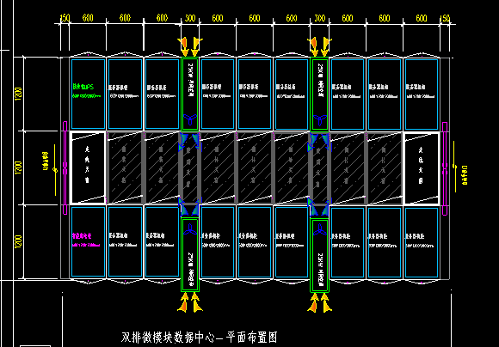

UPS电源室示意图
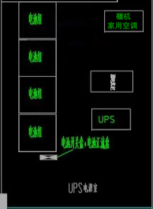

各工程系统方案技术要求

机房装饰工程
数据中心机房装修工程主要工程内容有：机房地面工程、墙柱面工程、天花工程、门窗工程、电气及管槽工程等。

机房装饰规划
本次数据中心机房建设项目工程，根据机房的功能用途不同，但机房内所配置的项目产品及机房装修规格基本相同，在部分区域设置特定的功能区，与机房项目产品区分割开来。
机房功能区是中心机房的数据处理及监控中心，对机房环境、供配电、温湿度及洁净度要求非常严格，需要建立一套安全、可靠、稳定、标准的数据中心房场地环境。我方建议主机房功能区按国家标准房规划建设。

吊顶工程
考虑数据中心房的技术要求以及机房高度要求，整个中心机房天花吊顶建议选用一层天花。上面采用贴保温棉，这一层天花的作用是防潮、防尘，并有保温效果。下面一层采用铝方通吊顶，由于铝方通是通透式的，可以把灯具，空调系统，消防设备置于吊顶内，以到达整体和谐统一的完美视觉效果。铝方通具备异常出色机能特质，抗腐蚀性强，耐候性好，有效抵抗紫外线，具备防火防潮防水的多种特质。该材料被广泛使用，便于空气的流通、排气、散热的同时，能够使光线分布均匀，使整个空间宽敞明亮。铝方通吊顶效果非常鲜明，流畅的线条感是其最大的特点，这就使得铝方通吊顶排列起来感觉非常有层次感，而且整齐划一。机房达到净高2600mm以上。
机房天花施工须注意：
  - 对吊顶部分进行防水、防漏处理，还需刷防尘漆，确保天花基础部分不起尘，避免机房在今后的运行过程中产生灰尘，影响计算机系统的正常运行。并且充分考虑环保、防火、美观及其它要求。
  - 在天花板上安装隔温棉，起防潮隔温作用。
  - 天花上部的线槽及天花板部份都要接地。

机房地板
根据数据中心机房建设精密机房的需要，我们建议防静电瓷砖采用600*600mm进口贴面全钢抗静电无边地板，该防静电地板由钢板制作，表面采用进口抗静电涂料，抗静电效果良好，此外还具有防火、防潮作用；该地板配合精度高，且美观、整洁、耐用、其抗静电、耐磨、承受力等各项指标均可与进口复合抗静电地板比美。
为保证机房空间高度，我们建议数据中心机房防静电活动地板的安装高度为200mm左右，活动地板下面可以强电线缆管路铺设。
机房防静电地板安装工程中，地面预处理最为关键，在铺设地板前必须先对地面进行较好的预处理，首先抹平机房地面，作防尘、防潮处理，再开始刷防潮漆，起防潮、防霉作用，然后再刷防静电水泥漆一遍，最后将20mm保温棉铺在地面上，起到保温、隔热、防潮作用。至此，地面预处理完成。

机房墙面
墙面装修通常包括墙面处理、抹灰饰面及隔音屏蔽处理。墙面处理是指采用在机房建筑物的墙面、柱面上进行防尘、防潮、防水、保温处理，抹灰饰面是指采用砂浆涂抹在建筑物的墙面、柱面上的一种装饰技术，使房屋内部平整、光滑，清洁美观，增强保温、隔热、隔音、防尘等性能。隔音屏蔽处理是指在主机房的周边围护采用彩钢板，进行隔音屏蔽处理。
由于精密机房的洁净度要求非常高，在本系统中使用彩钢板进行装饰，具有防水功能，不仅能防止水分渗透墙壁，更能发挥防霉功能，在阴冷潮湿环境下也可以保护墙壁。
- 机房墙体基层处理（防尘、防潮处理）；
- 彩钢板饰面，墙体内壁用40mm铝箔玻璃纤维保温棉进行保温处理。

场地降噪、隔热
- 机房内的噪声抑制在62db之下
主要噪声源在精密空调，动力室和主项目产品间内安装多台空调，噪声级达72db以上，为防止噪声侵入其他场地，该区域与相邻场地之间，设置了具有隔声40db的隔声墙，使侵入操作室和监控室噪声控制在50db之内。
综合各种因素机房内由于空调产生的噪声指标设定在62db，（国家标准规定：在主控台处不大于68db）
- 减少机房区与相邻场地之间噪声串扰（噪声40db）
整个机房区与管理办公区之间具有40db抗噪声能力的围墙（围墙的“硬板”——声音阻尼；保温层——吸声）。有效的避免了两个区域之间的噪声干扰。

机房照明
照明的总要求是：光线柔和，适合人体的生理需要，不能因光源产生干扰而影响数据中心的正常工作；
机房内照明的质量要求：合理的照度、眩光、光的颜色、光效阴影以及照明灯具产生的电磁波对数据中心的干扰；
本机房照明使用（600╳600mm）3╳18W机房专用无眩光LED灯盘配套使用，主机房照度达到500Lux，故障照明达到50Lux。故障照明供电回路配有独立应急供电系统，当市电停止时自动转入应急供电系统；
安装灯具时注意事项如下：
- 吸顶灯具底座紧贴吊顶, 不留缝隙。
- 嵌装灯具应固定在吊顶板预留洞孔内专设的框架上。电源线应穿钢管或金属软管, 且留有余量, 并通过绝缘垫圈进入灯具, 不应贴近灯具外壳。灯具边框外缘应紧贴在吊顶板上, 与吊顶明金属龙骨平行。
- 成排安装的灯具, 光带应平直、整齐。
- 室内顶棚上安装的灯具、风口、火灾探测器及喷嘴等应协调布置, 并应满足各专业的技术要求。
- 灯具的下水平面与吊顶持平；

机房接地系统
等电位连接
在主机房，监控机房制作一均压环,供项目产品、金属管道、金属接线盒等接地用。均压环采用30mm×3㎜紫铜带安装在静电地板下排成环形格，通过绝缘端子与地面相连，铜带的交叉点处用锡焊焊牢，铜带网接至机房接地上。其上加工出间距3－5㎝的螺孔，便于项目产品接地。机房所有金属导体外壳均应用6mm²接地线以最短的距离和均压环相连。使机房内所有项目产品处于等电位状态，均压环两侧与建筑物主钢筋相连，并与机房专用地线相连，形成联合接地。接地阻值小于10欧姆。
建筑物本身以及直接进入建筑物的管线的等电位连接不在本项目范围内。
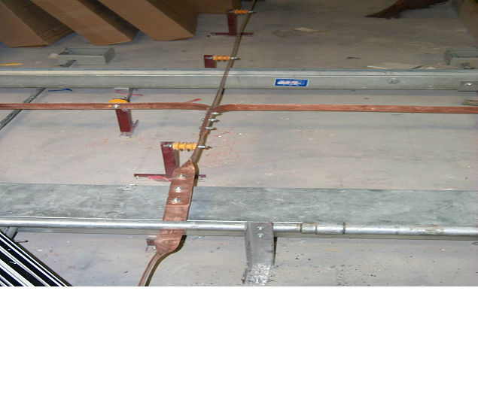

气体灭火系统

建设目标
- 当火灾发生时迅速将火扑灭，保障机房项目产品及人员的安全；
- 灭火时不能对机房项目产品产生破坏作用，将火灾损失减到最小；
- 保障工作人员在消防系统启动时的安全，既气体毒性要最小；

解决方案分析
为保护一些不能用水扑救部位的避免火灾损失，广泛使用了气体消防。如证券、基金公司机房、电信机房、广播电视项目产品、发电机房等场所。气体灭火系统包括卤代烷（如七氟丙烷）、二氧化碳、惰性气体及烟雾灭火系统。
其中七氟丙烷气体灭火系统以其环保性、低毒性在数据中心机房灭火系统中广泛采用。
七氟丙烷气体灭火系统在应用方式上可分为管网式和无管网式，下面我们就这二种应用形式进行分析。

七氟丙烷气体灭火系统的特点
- 灭火剂七氟丙烷HFC227ea的化学分子式为CF3CHFCF3。
- 保护环境。七氟丙烷是无色、无味的气体，其臭氧耗损潜能值（ODP）为零，在ISO认可的洁净气体灭火剂中，其洁净性最好，具有清洁、低毒、电绝缘性能好、灭火效率高的特点。
- 保护生命安全。七氟丙烷的未观察到不良反应浓度NOAEL值为9%，而一般七氟丙烷的灭火设计浓度为10%以下，对人体基本无害。
- 七氟丙烷灭火系统可用于扑救下列火灾：
  - 电气火灾；
  - 液体火灾或可熔化的固体火灾；
  - 固体表面火灾；
  - 灭火前应能切断气源的气体火灾。

管网式灭火系统
当一个防护区的面积不大于500m2；容积不大于2000m3时采用管网式灭火系统；
管网式灭火系统图如下：
管网式灭火系统原理图
（单元独立系统原理图）
1.紧急启停按钮 | 2.放气指示灯 | 3.声报警器 | 4.光报警器
5.喷嘴 | 6.火灾探测器 | 7.电气控制线路 | 8.灭火剂输送管道
9.信号反馈装置 | 10.启动管路 | 11.集流管 | 12.灭火剂管路单向阀
13.安全泄压阀 | 14.压力软管 | 15.灭火剂容器阀 | 16.机械应急启动把手
17.瓶组架 | 18.灭火剂容器 | 19.启动装置 | 20.报警控制器
21.灭火控制器

无管网式灭火系统
无管网式灭火系统图如下：
无管网式灭火系统原理图
1.紧急启停按钮 | 2.放气指示灯 | 3.光报警器 | 4.声报警器
5电气控制线路 | 6.火灾探测器 | 7.喷嘴 | 8.信号反馈装置
9.集流管 | 10.灭火剂管路单向阀 | 11.压力软管 | 12.灭火剂容器阀
13.机械应急启动把手 | 14.柜体 | 15.灭火剂储存容器 | 16.启动管路
17.启动装置 | 18.报警灭火控制器

结论
由于数据中心机房需要气体消防的机房面积不超过500m2，故建议选择无管网式灭火系统。
设计说明
设计原：
本系统具有自动、手动及机械应急启动三种控制方式。
●电气自动启动：
在防护区无人时，将灭火系统设置在自动控制状态。当防护区发生火情，报警及灭火控制器接收到感温和感烟探测器同时报警，发出火警声、光报警信号，同时，安装于防护区内的警铃、防护区门口的声光音响器发出声光报警信号，以提醒人员迅速撤离现场，继而联动相关项目产品（如防排烟阀，防火门、窗，风机，防火阀等），同时联动控制切断非消防电源，关闭空调。延时30s以后，灭火控制器发出灭火指令，触发与防护区相应的电磁先导阀使启动气瓶气瓶阀开启，释放启动气体，通过气控管路打开相应的选择阀和灭火剂储瓶瓶头阀，释放HFC-227ea灭火剂，实施灭火。在灭火剂开始喷放时，点亮防护区门口的气体释放门灯，直到手动消除。
●电气手动启动：
在防护区有人工作或值班时，灭火系统应设置在手动控制状态。当防护区发生火情，可按下灭火控制器上的直接输出按钮，或对设在防护区外的手动控制盒击碎玻璃，按下“紧急启动”按钮，即可按上述程序启动灭火系统，实施灭火。在自动控制状态，仍可实现电气手动控制。电气手动控制实施前，防护区内人员必须全部撤离。当发生火灾警报，在系统释放前的延时阶段，如发现有异常情况或判断火情不大，无需启动灭火系统时，可按下气体手动控制盒上的“急停”按钮，将终止灭火指令的发出，阻止选择阀和瓶头阀的打开，禁止灭火剂的喷放。
注意！不论何时，按下“急停”按钮后，系统将不能再次启动，需要到现场将该按钮恢复。
●紧急气动启动及机械应急手动启动：
当某一防护区发生火情，但由于电源发生故障或自动探测系统、控制系统失灵不能执行灭火指令时，应立即通知所有人员撤离现场，关闭联动项目产品。
●紧急气动启动：
电磁先导阀包含手动启动头，可用于手动启动。在保险销已拔掉的情况下，手动操作时，拉掉相应防护区启动气瓶电磁先导阀上部保险夹，用力拍击顶部顶块，即可打开电磁先导阀相连的气瓶阀从而启动系统。
- 机械应急手动启动：
进入储瓶间打开与防护区域相对应的选择阀（即向后拉动选择阀上的转臂杆，翻转打开压臂使其敞开，靠灭火剂自身压力可打开。对于90L，DN32型瓶头阀，向后拉动各对应主储存瓶瓶头阀上的转臂，翻转打开压臂，打开主储存瓶瓶头阀，释放灭火气体，实施灭火。
对防护区和储瓶间的要求：
- 防护区必须为独立的封闭空间，防护区应进行有效的防火隔断，其围护结构及门窗的耐火极限不应低于0.5h，吊顶的耐火极限不应低于0.25h，允许压强不宜低于1200Pa。电缆及管道进出口应用防火材料封堵。
- 防护区门应向疏散方向开启，并能自行关闭。防护区不宜有不能关闭的开口，防护区内与其他空间相通的开口，除泄压口外，应能在灭火剂喷放前自动关闭；否则应将防护区扩大到与之相通的空间或采取防止或补偿灭火剂流失的措施。
- 防护区应有排风项目产品，释放灭火剂后，应将废气排尽后，人员方可进入进行检修。如需提前进入，必须佩带空气呼吸器。
- 储瓶间耐火等级不低于二级，环境温度0～50℃，并保持干燥通风，不允许有阳光直接照射。储瓶间应有单独的通道，其通道直接通向疏散通道。
- 不允许在储瓶间内存放可燃、易燃易爆和腐蚀性物质，项目产品不允许受到震动和冲击。
- 储瓶间的楼面承载能力应能满足储存容器和其他项目产品的储存要求。
使用注意事项：
本工程的灭火系统分为自动、手动、应急手动三种启动方S式。
- 自动工况：即自动探测、自动发出火警信号，自动启动灭火系统进行灭火；
- 手动工况：即自动探测、自动发出火警信号，经人工手动控制盒启动灭火系统进行灭火；
- 应急手动工况：
只探测报警，发出火警信号。但当电气控制部分出现故障，或由于电源发生故障或自动探测报警系统失灵，不能执行灭火指令的情况下，采用应急手动启动。
应急手动启动必须在储瓶间进行。首先关闭影响灭火效果的项目产品，通知并确认人员已经撤离后，拉掉相应防护区启动气瓶上电磁先导阀上部保险夹，用力拍击顶部顶块，即可打开电磁先导阀相连的气瓶阀从而启动系统。灭火系统必须有专人负责，经常进行检查和维修、保养，保持良好的工作状况，检查方法与要求应根据项目产品厂家提供的说明书进行。
性能参数
- 系统设计工作压力：2.5 MPa，4.2MPa
- 系统最大工作压力（20℃）：3.4MPa，5.3MPa
- 灭火剂储存容器充装压力：2.5MPa， 4.2MPa（20℃）
- 喷射时间：≤8s
- 最大喷射时间：≤10s
- 系统工作电源：AC220V 50Hz，DC24V
- 气体储存环境温度：0℃～50℃
- 启动气体：氮气(N2)
- 启动气体充装压力（20℃）：6MPa
- 使用方法
- 该系统的启动方式为自动控制、手动控制和机械应急手动控制三种。一般情况下应使用手动控制，在保护区无人的情况下可以转换为自动控制，当自动控制和手动控制不能执行时，应采用机械应急手动控制。
- 自动控制：将报警控制器上控制方式选择键拨到“自动”位置，灭火系统处于自动控制状态。当保护区域发生火情，火灾探测器发出火灾信号，报警控制器立即发出声、光报警信号，灭火控制器接受到两个独立的火灾报警信号，发出联动指令，关闭联动项目产品，经过30秒延时，发出灭火指令，打开与保护区域相应的电磁阀释放启动气体，启动气体通过启动管路打开相应的选择阀和容器阀释放灭火剂，实施灭火。
- （电气）手动控制：将灭火控制器上控制方式选择键拨到“手动”位置，灭火系统处于手动控制状态。当一保护区域发生火情，可按下手动控制盒或控制器上启动按钮即可按规定程序启动灭火系统释放灭火剂，实施灭火。在自动控制状态，仍可实现（电气）手动控制。
- 机械应急手动控制：当一保护区域发生火情，灭火控制器不能发出灭火指令时，应立即通知所有人员撤离现场，关闭联动项目产品，然后拨出与保护区域相应的电磁阀上的安全卡套，压下圆头把手打开电磁阀，释放启动气体，即可打开相应的选择阀、容器阀、释放灭火剂，实施灭火。如果此时遇上电磁阀维修或启动钢瓶充换启动气体或其它原因不能开启相应的选择阀、容器阀时，应立即按下列程序操作：第一、打开与保护区域相应的选择阀手柄；第二、按下容器阀上的机械应急启动把手打开容器阀，释放灭火剂，实施灭火。
- 当发出火情警报，在延时时间内却发现有异常情况下不需启动灭火系统进行灭火时，可按下手动控制盒或控制器上的紧急停止按钮，即可停止灭火控制器灭火指令的发出。

机房配电系统

电源方案
计算机供配电系统是计算机机房工程的重要组成部分，其供配电系统是计算机系统安全、可靠的运行最基本的保障。因此，计算机机房供配电系统要执行国家相应标准，为计算机系统提供优质的电源。
本方案计算机供配电系统电源采用频率50HZ、电压220V/380V TN-S系统。
根据GB /T 2887 -2000《电子计算机场地通用规范》中对计算机供电方式可分为三类：
一类供电：需建立不间断供电系统。
二类供电：需建立带备用的供电系统。
三类供电：按一般用户供电考虑。
计算机项目产品供配电系统电源的质量好坏直接影响着计算机系统的稳定性和可靠性。在GB 50174-93《电子计算机机房设计规范》中对电压变动、频率变化、波形失真率分A、B、C三级见下表：
级别  项目 | A 级 | B 级 | C 级
稳态电压偏移范围，% | －2～+2 | －5～+5 | －13～+7
稳态频率偏移范围，Hz | －0.2～+0.2 | －0.5～+0.5 | －1～+1
电压波形畸变率，% | 3～5 | 5～8 | 8～10
允许断电持续时间，ms | 0～4 | 4～200 | 200～1500
根据计算机系统的用途及运行特点，对供电电源质量要求比较高。我方按照A级标准为计算机系统设计供电。为提高计算机项目产品的供配电系统可靠性，达到A级标准，最理想的技术措施是在配电项目产品前端增加交流不间断电源系统UPS，为计算机系统提供稳定、可靠的电源。因此，在本方案中机房供电按一类供电方式设计施工。

系统实施
设计一路市电，一路备用电路，备用电路可采用发电机组输出至总配电房，经ATS转换柜输出至机房列头柜供给UPS。
机房列头柜使用1台，负责机柜、UPS、列间空调、照明系统、消防、维修插座等项目产品供电。
在配电柜、UPS输出配电柜均设置电源防雷器。

配电线路
1、计算机系统的各项目产品走线与市电项目产品走线分开，交叉时以接近于垂直的交叉，电源走线采用在地板下铺金属线槽走线方式。线槽在地面上架空排放。
2、照明线路均上走线，并采用金属线槽及电线管敷设。
3、各类线缆独立敷设并用金属管槽屏蔽保护，所有金属管槽都可靠连接并接入机房电柜的保护接地，各电气开关及连接线缆清晰标注，易于连接。
4、电缆建议采用国产远东厂生产的线缆，符合国家标准。电缆选用国标标准ZR-VV阻燃铠装电缆，线材选用国标ZRBVV双塑阻燃单芯铜线。
5、严格执行电气安装有关的规定，不同回路、不同电压的线种安装在不同的金属线槽及专用的电线管道上。

配电柜及开关
低压开关在市场上具有很好的声誉及可靠、优良的品质。产品均符合IEC 898，GB10963标准和CCEE安全认证要求。
市电主开关选用施耐德NS系列低压空气断路器，分路开关选用C65N系列低压空气断路器，分别负责对UPS输出电力系统和机房各用电项目产品的分配。
配电柜设置电流表，电压表，供检查电源电压，电流以及三相间平衡关系，并留有备用开关。配电箱内各种开关标志清楚，防止使用中出现误操作。

PDU插座
机房用电插座分为计算机专用（UPS）插座和辅助项目产品用电（市电）插座，UPS插座安装于地板下（包括墙面一个三扁插座），供计算机项目产品使用。市电电源插座沿墙安装，距地板面300mm，供辅助项目产品及维修使用。
配线由UPS输出配电柜经专用镀锌金属线槽（管）引到机房各处。
机柜内所有供电PDU建议采用开关型系列PDU。

配电线缆
低压配电线全部采用符合国家标准的远东电缆厂生产的阻燃双塑型铜芯电缆电线，电缆选用国标标准ZR-VV阻燃电缆，线材选用国标ZRBVV双塑阻燃单芯铜线。通过专用镀锌线槽（管）敷设到端口，相、零、地线颜色按国家标准分清。计算机负载配电线路按国标并留有余量。

线路敷设
1、机房活动地板下部的电源线尽可能地远离计算机信号线，避免并排敷设，并采取相应的屏蔽措施。
2、计算机系统的各项目产品走线与市电项目产品走线分开，交叉时以接近于垂直的交叉，电源走线采用在地板下铺线槽走线方式。
3、严格执行电气安装有关的规定，不同回路、不同电压的线种安装在不同的金属线槽及专用的电线管道上。
4、各类线缆独立敷设并用金属管槽屏蔽保护，所有金属管槽都可靠连接并接入机房电柜的保护接地，各电气开关及连接线缆清晰标注，易于连接。
5、机房内所有管道都应进行防锈处理。

数据中心制冷系统解决方案设计目标

设计参数
数据中心机房的温度、湿度可以参照美国暖通工程师协会（ASHRAE）新的2011版数据中心热量指南，新的数据中心热量指南与2004版数据中心热量指南相比，把进入服务器的进风温度从20~25℃的范围放宽到了18~27℃，把进入服务器的相对湿度要求从40%~55%改为露点温度5.5℃~15℃(或相对湿度60%)，通过放宽进入服务器的温度，和放宽相对温度的要求，要求服务器在这样的环境下具有高可靠性。通过采用新的2011版数据中心热量指南，旨在提高数据中心的效率。
数据中心要求可以支持每个机柜的平均功率密度为4kW，机柜功率密度范围为0-5kW。
表 3-1ASHRAE数据中心热量指南参数
 | 2004版热量指南 | 2011版热量指南
最低温度 | 20℃ | 18℃
最高温度 | 25℃ | 27℃
最低湿度 | 40% | 5.5℃（露点温度）
最高湿度 | 55% | 15℃（露点温度或相对温度60%）

设计目标

可用性
数据中心机房的设计与建设应该以保证所有IT项目产品的不间断运行为首要任务，本项目制冷系统解决方案的设计需要一个真正达到GB 50174-2008的B级标准的设计。

PUE值
由于数据中心的制冷系统的运行费用占数据中心整体运行费用的比例非常高，在建成并达到设计容量后，其运营能耗将是一个非常巨大的数字。采用高效节能的制冷系统，将为数据中心节约大量的运行费用，所以对制冷系统的节能设计提出了较高的要求。

可扩容性
数据中心在建成并达到设计容量需要较长的一段时间，在建成运行初期，将只会使用其中一小部份的容量，其余部份将在未来若干年内逐渐启用。从经济性角度考虑，设计必须提供一套“总体规划、分布实施”的手段。

可预测性
数据中心的IT项目产品更新换代的速度很快，机柜的功率密度增长的速度也非常快，数据中心制冷系统解决方案需满足未来数据中心的变化，需解决高密度机柜的制冷，能预测到机柜级的需求的制冷能力，能满足未来机房的IT项目产品增加或更换所需求的制冷需求。

估算原则
表 2-2 估算原则
热源 | 发热量
1kW IT项目产品 | 1kW 显热负荷
照明 | 1m²地板面积产生40W显热负荷
新风 | 1m²地板面积产生30W显热负荷
新风 | 1m²地板面积产生20W潜热负荷
人体 | 1名工作人员产生70W显热负荷
人体 | 1名工作人员产生60W潜热负荷

制冷系统解决方案设计原则
电子信息系统机房规划设计方案，基于国际标准和国内有关标准，包括各种机房设计标准，机房专用空调相关规范以及计算机局域网、广域网标准，从而为建设高标准、高性能机房奠定基础。
制冷系统解决方案设计充分考虑当前机房节能技术，智能监测和动态控制系统可根据IT热负荷及气流需求的变化进行调整，通过实施混合的制冷架构才能实现数据中心的高效制冷，通过变速风扇技术和合理规划组件有效提高机房能效，从源头捕获热量，消除冷热空气混合，确保机柜进风口温度恒定。

图 3-1 绿色节能和高可用性
电子信息系统机房专用空调应具有高可靠性，着眼于整个系统的提升，而不仅仅是组件，以保证电子信息系统机房主项目产品的稳定运行，机房专用空调制冷量按照机房内项目产品功耗量以及规划布局等因素设计计算，并考虑合适的冗余，保证为用户提供连续不间断的365×24小时空调运行服务。
图 3-2 整体设计和分步实施
服务器整合使得服务器机房环境动态变化和不可预测，高密度IT应用促进专门针对热点进行制冷的需求。因此在机房专用空调系统设计中充分考虑用户后期的扩容，以及不同功能区间的划分，整体设计，分步实施。通过预留合适的安装位置，实现根据区域扩容情况逐步增加机房专用空调，提高初次投资的利用率。

制冷系统解决方案

解决方案整体描述
根据热负荷估算，配置4台水平送风的风冷空调机组,2主2备设计。，单台最大制冷量可达30kW。空调外形宽度为300mm，空调机组安装在双排机柜内，空调向前送风到冷通道，冷风经机柜向后排到房间内，热空气返回空调机组。
表 3-2 空调机组的技术参数
显冷量 – kW | 最大可达30.1kW
送风量 – m3/h | 5800m3/h
风机型式 | EC
额定输入电压– V | 380
电源频率– Hz | 50
机组高 – mm | 2000
机组宽 – mm | 300
机组深 – mm | 1200

空调布置示意图
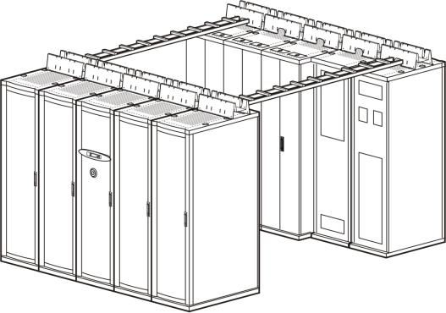
图 3-3 空调布置示意图

精密空调室外机的安装
每台风冷空调的室外机需安装在大楼散热良好的地方，建议室外机的安装管路长度小于60米，室外机高于室内机高度小于20米，不建议室外机比室内机低的地方。
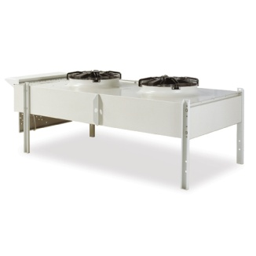
图 3-4空调室外机外形参考图

精密空调概述
模块化、排列成行的机房空调系统为各种空间提供了高效率、有效且经济的制冷效果，关键环境的要求现在远远超出了传统数据中心或机房的范围，它包括了更广的一套应用。
关键环境应用包括：
- 计算机房
- 远程通信设施
- 清洁室
- 电源项目产品
- 医学项目产品室
- 档案室
- LAN/WAN环境
根据单元的特别应用，可以将空调机组以行排列的系统按机柜式与机柜排列成行。每个热通道至少使用一套系统。空气通过系统的后部吸入，被冷却，然后排出到冷通道。空调机组能产生大量的气流，从而消除机房环境中的热点。

精密空调性能特点
1.★制冷量≥30.4kW；显冷量≥30.1kW；风量≥8000m³/h；加热量≥3kW；加湿量≥1.5kg/h（提供彩页证明并加盖原厂公章）
2.显热比=1
3.送回风方式：前送后回
4.以上参数是在回风37℃/24%，冷凝温度35℃条件下参数。
5.列间精密空调适应环境，温度：室内-10℃ +45℃，室外-40℃ +45℃，湿度：≤95%RH。
6.列间精密空调温度控制：18℃ 40℃1℃，湿度控制：20%80%RH5%RH，温、湿度波动超限应能发出报警信号。
7.列间精密空调机组的的电气性能应符合IEC标准，输入电压允许波动范围：380V 10%，频率：50HZ2HZ，配置电源保护功能，当空调机组的输入电源故障恢复正常后,空调机组应能自动启动。
8.每台机组都应具有独立的控制系统、显示器、加热器、加湿器、独立的温湿度传感器，以保证每台机组的正常运行及高精度运行。
9.★列间精密空调应具有高效节能性，压缩机须采用变频涡旋式压缩机，须采用R410a环保制冷剂。（提供彩页证明并加盖原厂公章）
10.列间精密空调须配置电子膨胀阀，在需要除湿运行时，电子膨胀阀调节供液量配合EC风机调速响应快速除湿，减少空气过冷及热补偿需求，降低列间精密空调除湿过程耗电量。
11.列间精密空调制冷系统需标配油分等组件，保证压缩机运转正常。
12.机组应有节能措施的设计，为保证换热效率并降低风阻，须选用“/”型大面积蒸发器，换热器须采用内螺纹铜管加亲水铝翅片制作而成。
13.列间精密空调室内风机必须采用EC风机，可通过控制面板直接调整风机输出风量及机外余压，不接受直流模块带DC风机的配置做法。
14.列间精密空调须采用能耗低、不受水质影响的湿膜加湿器。
15.列间精密空调须采用PTC电加热器，电加热器配置安全保护功能。
16.列间精密空调采用金属框架可清洗并反复使用空气过滤器，过滤效率达到G4标准。
17.列间精密空调应具有先进的微处理控制器，采用不小于7英寸彩色触摸屏，采用先进的模糊逻辑控制或PID调节技术，应具有大容量的故障报警记录储存的功能，存储历史告警信息不小于500条，控制系统应具有多级密码保护功能。
18.列间精密空调每台机组标配回风温、湿度和送风温度传感器，送回风温度控制方式可选。
19.列间精密空调应具备RS485接口，且应具有良好的电气隔离(信号端子对地承受直流电压500V、1分钟不击穿或闪烁)，可进行远程监控，实现远程开关机、状态查看、参数设置、告警查看等功能，应免费提供通讯协议。
20.列间精密空调需具有群控功能，可实现轮询、备份、避免竞争运行等功能，群控机组台数不少于32台。
21.列间精密空调机组应采用风冷的冷却方式，室外机应采用铝合金或不锈钢外壳结构，具有良好的刚性和防腐性能，适应多种环境条件，风冷冷凝器可水平或垂直安装，冷凝器风扇可根据制冷系统管道压力无级调速运行，降低列间精密空调能耗。
22.列间精密空调标准配置漏水报警功能，在发生漏水时发出报警。
23.机组走管、走线方式及颜色订货时根据现场情况确定。
24.列间精密空调机组尺寸需满足要求，否则设备无法安装。
25.★列间精密空调应通过节能认证。（提供投标产品的节能认证及节能检测报告复印件并加盖原厂公章）

供配电系统解决方案

设计目标
UPS的主要作用通过过滤电网谐波,向重要负载提供一个洁净的电源,同时根据客户的需求,通过配备相应的电池达到在断电时向负载提供连续不断的电源,保护重要负载的数据在断电时不会丢失,避免给客户造成由于断电而导致的经济损失。
UPS不间断电源系统是数据中心建设中最关键的部分，不仅要考虑系统的稳定性还要考虑系统的容错性。因此UPS供电系统建议采用双路电供电方式，确保供电可靠性和容错性。双电源IT项目产品由UPS与市电分别供电。

UPS的选型

选型依据
根据目前机房现场的实际供电情况,考虑到UPS选择有两个决定因素:一是UPS的功率因子是0.7~0.9（模块功因为1）;另外一个考虑到UPS的整体运行达到最佳使用状态,因此我们建议UPS的运行负载为75%~80%。
本机房UPS系统只对机房内项目产品供电。主要项目产品如下：
(1)、服务器
(2)、网络交换项目产品
(3)、运行终端
(4)、消防及监控项目产品
(5)、应急照明
(6)、存储项目产品

本机房UPS有关参数的确定
1、容量
本次方案选用模块化≥16KVA N+1冗余系统一套（最小可扩容至96KVA，机框可扩容至128KVA以上），在市电断电的时候能够及时的提供应急电源，并在UPS模块有故障时另一个模块也会无缝衔接至UPS系统，减小UPS的故障率，保障负载7*24小时无故障运行。
2、后备时间
根据要求，电池采用40节/组，共计4组合计160节100AH电池，设计寿命时间8年以上，提供三年免费质保。
3、为什么我们要推荐使用模块化UPS作为供电方案
模块化UPS电源方案与传统UPS电源方案的优势比较：
随着通信技术、信息技术的发展，保障网络的畅通和网络项目产品的正常运行，成为网络设计工程师和网络运维人员的重大责任和使命。
为保障这些重要网络和信息项目产品的交流不间断供电，通常采用UPS供电方案，这样，保障网络项目产品的供电安全性就转变为了保障UPS方案的安全性、可靠性。
为提高UPS方案的安全性、可靠性，设计人员和运维人员在实际工作过程中总结出了诸如：单机系统、串联冗余系统、并联冗余系统、分布式冗余系统、单机双总线系统、（1+1）系统并联双总线等多种配置方案，这些方案在一定程度上提高了系统和供电的可靠性，但是也带了了诸多的问题，诸如：项目产品投资大、配套项目产品投资增加、占地面积更多、运营成本升高、维护和扩容困难、风险大等一系列问题。
为解决这些问题，众多UPS厂商率先在新技术的发展方面做出了积极的探索和工作，并成功推出了模块化UPS电源系统，这一技术的推广和应用必将为今后的交流供电带来一场新的技术革命。

UPS电源系统配置方案描述
1、方案系统示意图
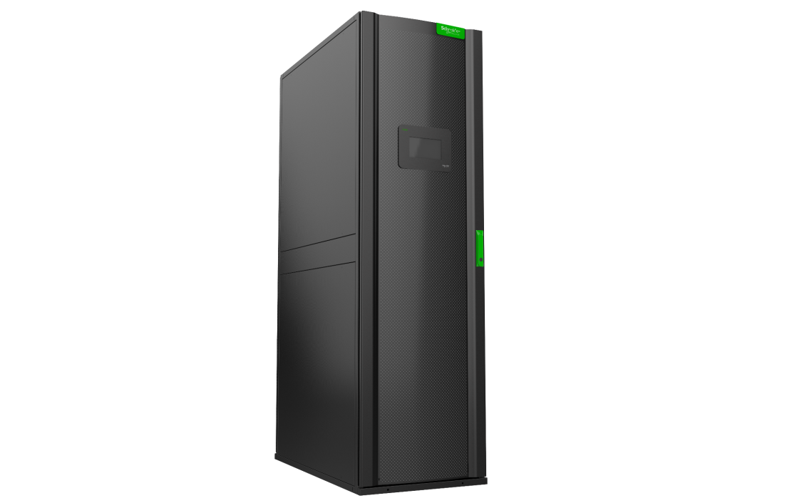
方案系统图说明：
1）此方案UPS主机采用模块化UPS，各功率模块及旁路监控模块均支持在线热插拔，故障模块维护时间小于5分钟。
2）此方案采用模块化UPS可靠性极高，可达9个9 （99.9999999%）以上的可靠性，整套系统的故障率为佰万分之一左右。
3）此方案功率模块之间为N+1 冗余模式，容错性极高，可允许一个功率模块出现故障的情况下“无缝”切换到余下的功率模块上接替全部负载功率继续安全、可靠、稳定的向负载提供保障性不间断绿色电源。
4）此方案均采用高达0.99以上输入功率因数、THDi小于3%的模块化UPS，对电网无谐波电流等影响，真正绿色节能的电源。
5）此套方案总体而言节能高效、安全可靠、易于管理、便于维护、随需升级还能提供远程监控此系统UPS项目产品，为用户提供更加人性化的智能管理系统设计。

产品简介
模块化UPS电源是业界领先的全数字化电源产品，结合现代机房需求，在实现模块化设计同时，保证系统的高可靠性；实现最优扩展性和可用性。该系列产品各项性能指标均达到国际领先水平，拥有极高的性价比。

工作模式
三进三出，双变换在线工作

性能与价值
智能容错模块化机架式UPS电源系统，主机不低于96KVA、6个16KVA功率模块。主机采用三进三出，模块化设计，实现模块化冗余。系统采用分散非主从控制方式，每个模块采用独立的双DSP控制技术，单个模块可独立运行，不依赖集中控制器控制，具备不转旁路热插拔功能，使整个系统独立性增强，互相干扰少。每个模块具有故障自动隔离功能。
1.★UPS电源制式支持：三进三出，双变换在线工作。（提供彩页证明文件加盖原厂公章）
2.输入电压：380/400/415VAC（线电压）
3.输入频率：50/60Hz
4.输入功率因数：＞0.99
5.输入电压范围：304-478V AC（线电压）满载 304-228V AC（线电压） 负载从100%到75%之间线性降额
6.输入频率范围：40-70Hz
7.★电池电压：±240V DC（32-44节可设置），个别电池故障需要维护、更换时, 可灵活调节电池节数的需要。（提供设置界面截图加盖原厂公章）
8.★安装方式：支持19英寸标准机柜嵌入式安装与落地安装。（提供图片证明加盖原厂公章）
9.★整流器采用IGBT，具有PFC功能，输入谐波电流小于3%，整机效率大于95%，绿色环保，高效节能。（提供彩页证明文件加盖原厂公章）
10.旁率电压：380/400/415VAC（线电压） -20%～+15%（可调）
11.额定输出电压：380/400/415VAC（线电压）
12.额定输出频率：50/60Hz
13.★输出功率因数：1（提供彩页证明加盖原厂公章）
14.输出总谐波失真：＜1%（线性负载），＜5.5%（非线性负载）
15.逆变器过载：110%，1小时后转到旁路；125%,10分钟后转到旁路了;150%，1分钟后转到旁路；＞150%，200ms后转到旁路
16.系统效率：主路模式：95%最大；经济模式：99%；电池模式：95%
17.★显示：LED+LCD+7寸彩色触摸屏+键盘,语言可选：中文，繁体中文，英文（提供彩页证明文件加盖原厂公章）
18.★每个功率模块具有独立的充电器，可进行充电功率1～20%的设置（提供设置界面证明加盖原厂公章）。
19.防护等级：IP20
20.通信接口：RS232，RS48S，干节点，USB

功能参数要求
电气参数 | 输入回路 | 1. 额定电压：交流380V,400,415V ±10%;  2. 额定频率：50Hz/60Hz ±5%;  3. 输入极数：3P+N+PE;  4. 单回路;
电气参数 | 输出回路 | 1. 额定电压：380V,400,415V ±10%;  2. 输出极数：3P+N+PE或3*1P+N+PE;
电气参数 | 特性 | 1. 输入额定电流400A(Max.)，峰值因数>=3,零线截面为相线的1.6倍；  2. 过载能力：1.05% In;  3. 效率： >=99%, 不带变压器; >=95%, 带变压器;  4. 浪涌保护: Imax=40kA, 8/20µ;  5. 绝缘电阻： 100MΩ/500V  6. 介质强度（工频耐压）:1890V(r.m.s), 50Hz, 5s (强电回路)；500V (r.m.s), 50Hz, 5s (弱电回路)
检测参数 | 主路参数 | 相电压、线电压、零地电压、相电流、电流不平衡率、电压不平衡率、分相有功、无功、视在功率、功率因数、总有功、无功、视在功率总功率因数、频率、最值、需量、总有功电度、总无功电度、复费率、电压/电流总谐波畸变率及分次谐波(3~31次)、分相基波有功功率、分相谐波有功功率、基波有功电能、电压波峰系数、电压电话谐波波形因数、分相电流、两路温度等。
检测参数 | 告警参数 | 主路：过压、过负荷（上限、上上限）、欠压、低负荷(下限、下下限)，输入频率超限、缺相、开关跳闸； 支路：两级过负荷报警（上限、上上限）、两级低负荷报警（下限、下下限）、支路开关断开报警（电压判定）、支路开关断开报警（辅助触点）、主路开关故障报警(辅助触点）、支路开关故障报警(辅助触点）。

电池
1.★蓄电池电压为12V，容量为100AH（提供彩页证明并加盖原厂公章）
2.超长的使用寿命，采用板栅和合金设计，有效抵抗极板腐蚀；卓越的大电流放电特性，可靠的快速充电性能，优越的深度放电恢复能力，确保电池的使用寿命。
3.免维护的专业设计，采用高可靠的专业阀控密封式设计，确保电池不漏（渗）液、无酸雾、不腐蚀，并在充电时产生的气体基本被吸收还原成电解液，在使用时无需加水、补液和测量电解液比重。
4.极小的自放电电流，用优质高纯度材料设计，自放电电流极小，自放电所造成的容量损失每月小于3％，减轻电池存储时的维护工作。
5.电池可以在-20℃～+50℃甚至更宽范围的温度条件下工作，电池的内阻比常规电池小，在-20℃～+50℃的温度范围内进行大电流放电，其输出功率比同规格的传统式开口电池高。
良好的批量一致性
6.领先的设计技术和100％气密性、电压、容量和安全性能检验，保证了大批量生产的电池具有良好的一致性，特别适合于需要多节电池串联使用的场合。
7.合理的安装和结构设计，最新国际化的极柱设计和紧凑的整体结构设计，方便安装和拆卸，易于维护，大大节省用户成本。
8.★蓄电池正负极性及端子有明显标志，便于连接。（提供彩页证明并加盖原厂公章）
9.★蓄电池连接件压降应低于6mV。（提供权威的第三方检测报告复印件证明）
10.★蓄电池在25℃满容量状态下，静置28天后其蓄电池容量保存率应在98%以上。（提供权威的第三方检测报告复印件证明）
11.★端电压均衡性:开路状态下，最高与最低电压差值≤10mV；浮充状态：进入浮充24小时后，端电压差值≤40mV；放电状态：端电压差值≤35mV（提供权威的第三方检测报告复印件证明）
12.★蓄电池密封反应效率不低于97%。（提供权威的第三方检测报告复印件证明）
13.★同组蓄电池在25℃环境中，每单只蓄电池以恒流I10作放电测试，其蓄电池组中的最大最小其容量差值应小于5%。（提供权威的第三方检测报告复印件证明）
14.★开阀压应是10--25kPa，闭阀压应是3--20kPa；（提供权威的第三方检测报告复印件证明）
15.★再充电性能：恒压充电24小时的再充电能力因素≥95%（提供权威的第三方检测报告复印件证明）
16.★蓄电池内阻：≤3mΩ，同组蓄电池内助偏差≤5%。（提供权威的第三方检测报告复印件证明）

监控系统———易管理性
画面的上部为报警信息显示区，如果系统的监测数据超出用户设定的上限或下限，即出现相应的报警信息，报警信息将以跑马灯的形式循环显示于该区域，直到警情消失。
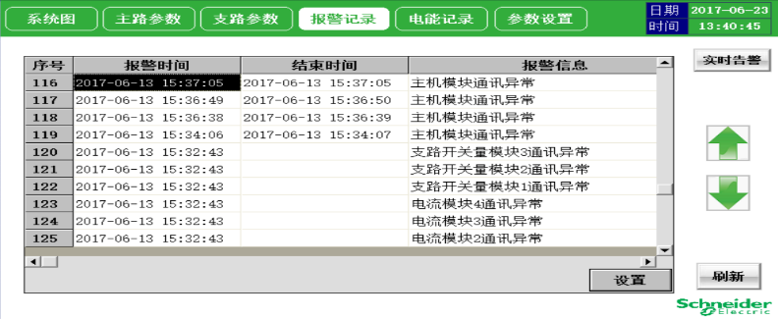
安装要求
铜排纯度要求达到99.9%以上。
交流分断全部采用断路器开关，输入与输出断路器之间全部要求汇流排连接，汇流排用热缩套管包封，三相采用黄绿红三色区分，零排与机架绝缘。
塑壳和微型断路器均采用施耐德品牌。
额定极限短路分断容量及使用分断能力（Icu）：塑壳：≥50kA 微断：≥6kA
额定运行短路分断能力（Ics）：100%Icu
机械使用寿命 操作次数：≥10000次
电气使用寿命 操作次数：≥5000次
监测及报警
1. 基本要求
精密配电柜配置电流监测与告警装置，该装置具备RS485通讯接口，实现远程监控。精密配电柜告警系统可向上级监控中心发送告警数据，同时发出声光告警。其通信接口和通信协议符合YDN023的有关规定。
接口的具体监控内容包括总输入电流、总输入电压、各分路电流、输入电源故障、各分路电量计量（可选）以及电力质量情况（可选）。
所有监控信息及告警数据具备本地储存功能，历史数据在系统完全无电状况下应能继续保存。
2. 电流监测功能
精密配电柜能对每个回路的总输入电流以及每个输出分路电流进行监测，并采用LCD触摸屏集中显示，屏幕不小于7英寸；
软件界面实时显示：
A、主进线回路的电流、电压、电度、有功功率、无功功率、视在功率、功率因数、三相电压、电流、频率以及它们的最大值和最小值，显示值精确到0.1A。进线回路精度：电压0.2%，电流0.2%，电能0.5%，功率0.5%。出线回路精度：电流0.5%，电能0.5%，功率0.5%。出线回路CT测量精度不小于0.2%，具有与上位机通讯接口支持modbus协议，实现主回路的以上数据的检测。
B、精密配电柜可显示月、年历史电度值记录，不会因停电而导致数据的消失或中断。
3. 告警功能
精密配电柜能够根据监测装置预先设定的保护值，对主进线及分支回路实现两级（上限、上上限，下限、下下限）告警，并在人机界面的触摸屏幕上显示故障信息，装置本体发出声光告警功能，声音告警可通过触摸屏手动解除，光告警在故障告警能自动恢复。
需要及时告警的参量主要有：主进线回路的输入过压、欠压、过负荷、低负荷（均为两级报警）报警，输入频率超限报警、缺相报警、开关跳闸报警等。
具有实时报警显示与事件记录功能，方便判断与查询故障类型，并可记录5000条以上历史信息；所有数据断电能够长期保存。

机柜系统解决方案

冷通道封闭系统
数据中心机柜布局为冷热通道，还是会出现冷热通道的冷热风通过机柜顶部进行混合，如果把两排机柜中间的热通道进行封闭，空调机组送出的的冷风可以直接送到冷通道内而进入服务器机柜，所有机柜排出的热风被空调机组吸回，热风不再进入到机柜的前面。可提高空调机组的回风温度，提高空调机组的制冷能力，还可提高解决机柜更高功率密度的制冷能力。
计算机房机柜项目产品是确保计算机网络系统高可靠性和高可用性的基础，保护网络系统免受电源、环境因素的影响。为了获得最大的可用性，网络所处物理环境的保护、管理、组织、安全水平，以及使用的方便性、灵活性，是需要考虑的重要因素。计算机网络机柜为机架服务器、网络互联项目产品应用，提供一步到位的高可靠性、高可用性及可管理性。
本工程机房设计共配置18台19英寸、42U的标准机柜，其中1台作为网络列头柜、1台作为项目产品机柜，机柜具有先进的增强热量管理、线缆管理和有效完善的电源分配方案，安装使用方便保证机柜项目产品的兼容性，满足现在及未来数据中心环境需要。
- 封闭通道的整体技术要求
- 微模块项目产品需包含机柜及封闭通道系统、配电系统、制冷系统、通道内照明及配电、监控系统、布线系统等。
- 微模块架构要从整体解决方案考虑，需满足高集成度，安全可靠，节省机房占地面积和节约能源，安装省时、省力、省心，架构兼容，快速灵活部署，监控完善的特性。
- 封闭通道钢板、涂层、钢板金属本体、门等机柜及机柜辅材应符合IEC62321要求，其铅、汞、镉、铬和溴经筛选，符合标准要求。
- ★要求微模块机柜，UPS主机，蓄电池，电池柜，精密空调及动力环境监控系统为同一品牌，提供厂家官网链接及截图加盖公章证明
- 封闭冷通道及机柜、UPS、蓄电池，供配电系统、列间精密空调、微模块监控需出具1年原厂商售后服务承诺。
- 机柜的技术要求
- ★满足标准19英寸IT和网络项目产品的放置，前进风、后出风，其设计符合YD/T2319标准，尺寸≥W600*D1060*H2000，内部空间42U。
- 机柜应含机架、顶盖、底板、气流遏制组件、PDU挂耳2套、50套螺钉、并柜组件、前单后双网孔门，不含侧门，RAL9004砂纹黑。
- 机柜为前单后双网孔门，开门角度不应小于115°。
- 表面喷涂处理：机柜表面在喷塑前进行酸洗、磷化处理；再进行喷涂。采用先进的表面处理技术和材料，确保表层耐磨；同时，确保达到防静电及国际标准，表面喷塑厚度达到60-90um，表面喷塑硬度应大于2H，附着力达到高等级国际标准，达到国家无毒无害的喷涂标准。
- ★机柜门板设计：采用外开门方式，配置蜂窝状高密度通透网孔门，网孔呈蜂窝状高密度有序排列，六角网孔对边尺寸为7mm，边到边间距为1.2mm，网孔区域及门板整体不变形，门板装配后无倾斜、凹陷、凸起或局部扭曲等不良现象；机柜门锁采用高级旋转摇把通用锁，所有柜的门锁采用能通用同一钥匙打开，前门网孔通透率达87%。（提供第三方检测报告复印件并加盖原厂公章）
- ★机柜承重需达到静态负载2500kg，应提供国内第三方权威测试机构出具的静态承载测试报告;（提供检测报告复印件并加盖原厂公章）
- 项目产品机柜走线理线设计：机柜背部设计同时支持弱电网线、两条PDU及强电线缆空间，走线采用束线环或扎线板，扎线板可安装在机柜任意位置，方便机柜内电源线走线。
- 机柜顶部支持拼接走线槽的安装与固定。
- ★柜内标配2条竖直扎线板，1块承重不低于80KG的层板，1对L型导轨，20U免工具安装的钣金1U盲板，标准19英寸安装盲板，板厚1.2mm。，1条3*15mm接地铜条。
- ★每个机柜配置2条PDU，每条PDU符合国标标准，提供12位10A和4位16A国标插座，不少于16个孔位，输入不小于32A。
- ★按照标准YD5083-2005《电信设备抗地震性能检测规范》要求连续通过8、9级烈度结构抗地震考核，并提供第三方权威机构测试报告，报告首页需盖有CMA和CNAS印章。（提供检测报告复印件并加盖原厂公章）
- 机柜侧门的技术要求
- 侧门用于深度≥1060，高度2000的机柜；螺丝紧固安装，可左右互换；RAL9004砂纹黑。
- 钢板厚度，侧门使用的钢板厚度为1.0~1.5mm。
- 材质：侧板采用优质冷轧钢板，用于紧固与装饰的螺母、螺栓、平垫圈、弹簧垫圈分别经镀锌处理，并应符合GB/T 5267-1985标准中规定的2级要求。
- 机柜辅件的技术要求
固定层板
- 固定层板要求可以承重轻载80KG，用于标准服务器机柜。
- 可选配120kg层板，350kg层板。
其他
- L型导轨，用于标准服务器机柜；协助机架式项目产品插入服务器机柜安装使用。
- 竖直扎线板，机柜扎线板，用于标准服务器机柜垂直理线。
- 1U水平理线器，适用于标准服务器机柜水平理线。
- 盲板要求为1U高，塑胶盲板，免工具安装，应具备阻燃特性。
- 封闭通道门的技术要求
- 端门选用自动双开平移门，通道门用于通道宽1200，机柜高2000；为无门槛设计，小推车等运输工具可无阻碍进出；通道门底部采用优质无色软胶条密封，结构为10mm厚全钢化玻璃结构。
- 通道门带左右门盒，门开启后藏入门盒内，门盒右门侧开门禁读卡器孔(标准)及紧急按钮开关孔，任一紧急按钮被按下时，在打开翻转天窗及通道端门的同时发出报警信息（声光，短信、邮件等报警方式可选）。
- 通道端门门盒上支持安装不小于21.5英寸的显示屏，需提供安装21.5英寸的显示屏实物照片证明并加盖所投品牌厂商公章。
- 微模块通道两端应设置门禁系统，运维人员须通过识别身份方可进入微模块内部进行相应操作，门禁应支持人脸、指纹、密码、刷卡等多种识别方式可选。
- M型线槽的技术要求
顶部应集成有强弱电走线线槽，应支持模块化设计、去工程化安装特性，并能以机柜为单位进行扩展，强弱电分开布线，线槽与机柜风格统一，需提供项目产品实物图片证明并加盖所投品牌厂商公章。
安装在600/300宽机柜顶用，钣金材质。
- 封闭通道天窗的技术要求
玻璃天窗 技术要求
- 封闭通道包含钢化玻璃磁力翻转天窗，每2台600mm宽机柜配置1件，搭配开启顶板方案配置使用。
- 封闭通道的天窗和封闭组件平均透光率应≥89%。
- 固定型天窗和翻转型天窗玻璃应使用覆膜钢化玻璃，厚度≥5mm，翻转天窗在开启状态时确保通道内净高度不小于2000mm，活动天窗可开启部分面积不小于天窗面积的85%，开启角度不小于88度，以利于消防气体能够快速进入通道内，并且不影响日常维护工作和维护人员安全。
钣金天窗 技术要求
- 功能天窗，通道首位各配置1件，搭配开启顶板方案配置使用。
- 600宽机柜端头固定天窗，可安装温湿度、烟感、摄像头等项目产品，同时兼容了跨列走线功能等。
- 封闭通道照明的技术要求
要求封闭通道内照明实现控制智能化，并具备颜色管理功能，提供不少于红、蓝、白、紫、绿三种颜色，安装在天窗支撑内部，在不同的工作模式下显示不同颜色的光；白光作照明时照度不小于300lx，用于通道内部照明。
蓝色：微模块正常情况下，冷通道灯光自动变为蓝色。
白色：有人员进入通道内时自动变为白色。
紫色：漏水报警发生时。
绿色：烟雾报警发生时。
红色：微模块内出现有故障报警时自动变为红色。
需提供项目产品不同亮灯状态的图片证明并加盖所投品牌厂商公章。
- 封闭通道可选配件的技术要求
可选配消防应急灯具，额定工作电压：220VAC；主电功耗：3W；应急工作时间：90min；应急表面亮度：50cd/m2-300cd/m2；光源：LED光源。

监控管理系统

系统简介
信息化高度发展的社会，机房是关键IT项目产品以及仪器仪表的集聚场所，它以各种形式存在于这个世界，小到移动基站、环保监测站、气象监测站，大到电商云计算中心、金融信息中心、公共服务平台等，机房承担着保障关键应用系统（7*24小时）正常运转的重要角色，一旦保障系统出了问题，如供电中断、环境变坏等，其后果将是灾难性的，比如银行的数据中心出了问题，所有的关联支付将全部瘫痪，除了巨大的经济损失，还会引起社会问题；因此，保障系统是否良好是机房管理的重要任务之一。
机房管理要求所有的运维信息必须及时、准确地传递给管理者，并自动完成判断、报警和控制功能，人工运维显然是无法胜任这样任务的；因此，构建一个集感知技术、网络技术和信息处理技术为一体的智能化运维系统是机房管理的必然选择。
机房智能化运维系统依据“集中管理、分散控制”的原则，采用分布式体系架构，实现机房管理所需要的各种应用，如数据展示、电子导航、三维动画、报警管理、统计分析、联动控制等；系统支持跨平台运行，支持桌面和移动应用，将极大地提升机房管理的水平。

建设目标
通过集中管理平台体系的建设，及时、准确、全面反映与掌握所有机房的运行状况，保障各业务系统的正常运行，并达成如下目标
（1）强化主动监控，实现集中管理
构建各机房统一集成监控管理平台，能够主动、及时的发现问题，并调度资源解决问题，形成运维管理主动服务的新局面
（2）帮助定位故障，快速恢复系统运行
建立集中的告警分析及展现平台，提供灵活、自动化的事件处理能力。当故障产生时，可以进行故障的快速定位，发现故障原因及所处机房，从而缩短故障解决时间，降低维护成本，提供系统整体可用性
（3）规范运行管理，有序开展维护
通过对所有联网机房的集中管理，对各机房进行有计划的维护管理，完善流程，提高业务技术能力和解决实际问题的能力
（4）共享运维经验，完善知识库
将各机库房运维过程中产生的丰富经验进行积累和总结，形成有效的知识库，建立共享机制，提高库房管理的工作效率

设计依据
《建筑电气工程施工质量验收规范》 （GB50303-2011）
《监控系统工程技术规范》（GB/50198-94）
《自动化仪表工程施工质量验收规范》 （GB50131-2007）
《建筑安装分项工程施工工艺规程》 （DBJ/T01-26-2003）
《智能建筑设计标准》 （GB/T 50314-2006）
《供配电系统设计规范》 （GB 50052-2009）
《低压配电设计规范》 （GB 50054-2011）
《通用用电项目产品配电计划规范》 （GB 50055-2011）

系统设计

总体框架
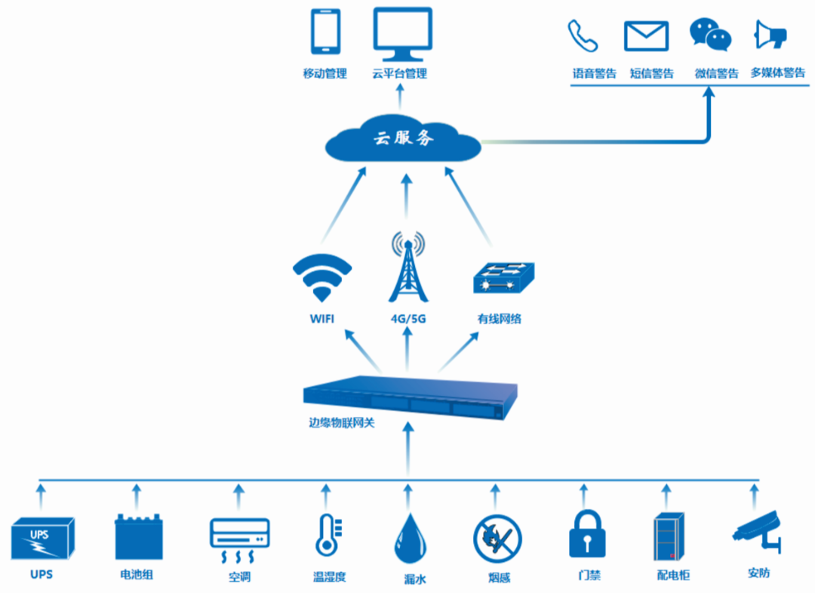
系统的设计遵循“集中管理、分散控制”的思想，将电气项目产品的运行状态、运行参数、运行环境在本地进行数据集成后，通过现场串口服务器，将各个机房的动力信息、环境信息系统采集，管理中心建立统一的集成平台，并设立告警联动和控制机制，为机房管理提供智能化解决方案。
- 无缝接入：引入动态协议库，通过组态化配置实现各类异种智能项目产品的无缝接入，支持RS485/RS232/CANBUS/ETHERNET/AD/DA/DI/DO各类信号的接入，支持RS485/RS232。
- 权限管理：对用户及权限进行分级管理，并对操作日志进行记录，保证了系统的安全性
- 多视图实时监控：能通过综合布局图、项目产品状态表、项目产品参数表、趋势曲线图等多种形式展示、分析FZ-PES系统数据
- 查询统计：可对任意区域内任意监控服务器所属的任意项目产品，按时间为索引进行数据的查询、统计、汇总，并支持报表EXCEL导出，支持预览和打印。
- 联动报警：支持多种形式的报警联动，如：短信、e-mail、声光报警、画面指示报警等。
- 远程浏览：支持WEB发布，支持IE浏览。

组成原理
系统采用分布式体系构架，分为采集层、传输层、管理层、应用层，采集层由现场仪表、智能项目产品及各种传感器组成；传输层由网络系统组成；管理层由IT项目产品组成，应用层即监控中心管理平台。

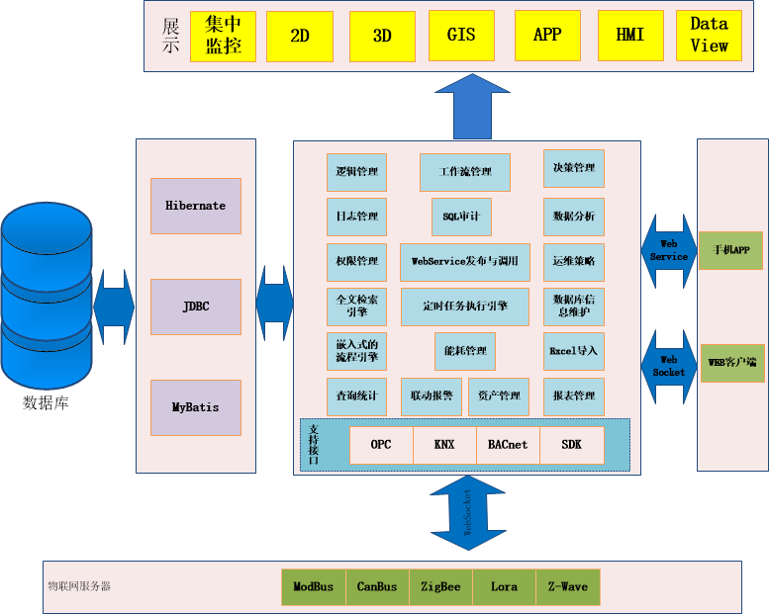

管理层
管理层是系统的项目产品平台，为应用层提供基础的运行支撑，主要包括数据库服务器、Web服务器、监控主机、打印输出项目产品、报警输出项目产品（语音服务器、短信服务器、声光报警器等）组成。

传输层
传输层是采集层数据与后台之间的网络通道，主要包括交换机、路由器、传输介质、无线公网等通信载体。

采集层
采集层是以智能网关为核心组成的本地局域网，网关下端面向的是各类传感器及智能项目产品，上端是基于TCP规范的网络传输层，下端通信物理层可支持RS485总线、CAN总线、M-Bus总线、Ethernet接口，协议支持Modbus、TCP、SNMP、OPC等，智能网关支持协议动态链接技术，实现多协议集成的通信解决方案。

系统建设
UPS监测
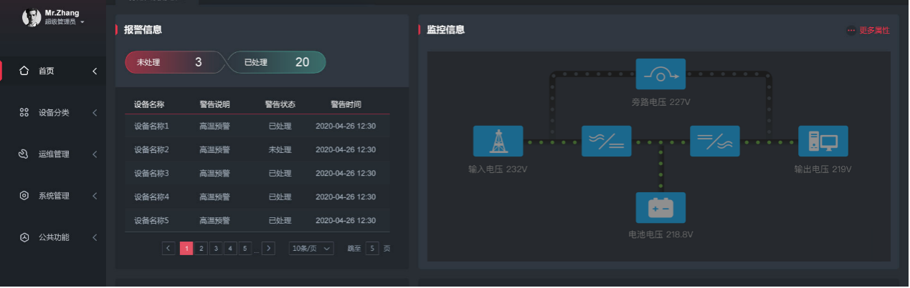
监控内容
监测UPS的运行状态，包括：输入电压、输入频率、输出电压、输出电流、输出功率、旁路状态、逆变状态、电池电压、充放电流等。
对于一个三相输入的大型UPS而言，其监控指标十分复杂，具体表现在：
电压：输入电压，旁路电压，输出电压，整流器电压，逆变器电压；
电流：输入电流，旁路电流，输出电流，逆变器电流；
频率：输入频率，旁路频率，输出频率，逆变器频率；
功率：各相有功功率，标称功率，功率因素；
电池：电池状态，当前电量可以坚持的时间，剩余电量百分比，当前电池电压，当前电池的电流， UPS电池外壳的环境温度。
整流器、逆变器、充电器、电池、自动旁路的运行状态。
报警主要包括：
输入电压、频率越限报警；输出电压越限报警；整流器电压越限报警；
过载报警；电池单体电压低报警；电池后备时间超低报警；电池温度超高报警；逆变器关闭报警；自动旁路开报警；整流器、逆变器、充电器、电池、自动旁路故障报警等。
实现方式
通过UPS的RS232或RS485通信端口以点对点或总线方式将信号接入嵌入式网关的串口，通过与后台软件的交互实现UPS运维管理功能。
实现功能
实时UPS各项运行指标，一旦发生报警，系统将自动切换到相应的监控界面，同时产生报警事件进行记录存储并有相应的处理提示，并第一时间发出多媒体语音、电话语音拨号、手机短信、E-Mail等对外报警。

温湿度监测
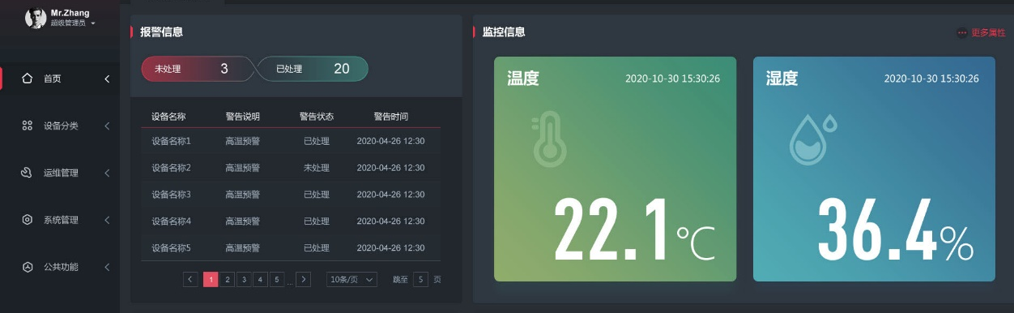
监控内容
对于精密的电子项目产品，其正常运行对环境温湿度有较高的要求。因此设计在重要部位安装温湿度传感器（带液晶显示），一旦发现异常立即启动报警
实现方式
通过在重要部位安装带液晶显示的温湿度传感器对环境温湿度实现监测，既可在温湿度传感器表面实时看到当前的温度和湿度数值，亦可通过温湿度传感器的RS485智能接口和通讯协议，以总线方式将信号接入嵌入式采集控制一体化网关的串口，并由后台监控软件平台进行实时监测。

烟感监测
监控内容
对智能烟感探测器进行实时监测，通过其状态变化，监测机房现场状况，发生险情时及时输出告警信息
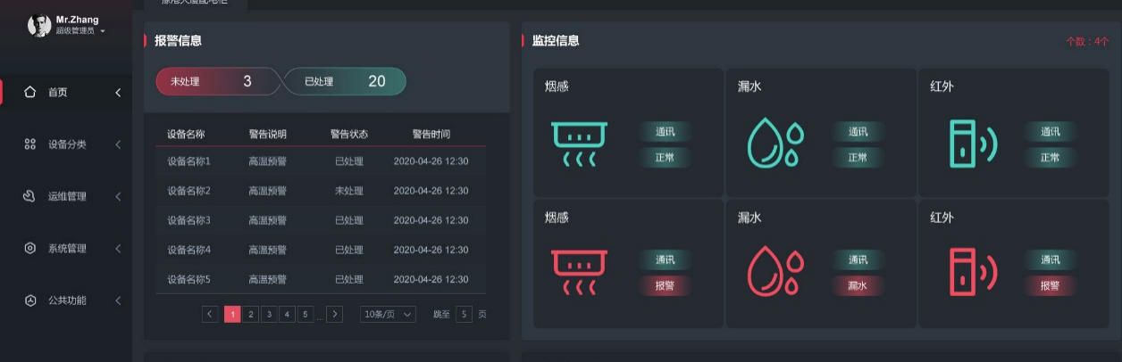
实现方式
系统可对监测到的各项项目产品状态，一旦出现变位，系统将自动切换到相应的监控界面，且发生报警的该项状态或参数会变红色并闪烁显示，同时产生报警事件进行记录存储并有相应的处理提示，并第一时间发出多媒体语音、电话语音拨号、手机短信等对外报警。
提供曲线记录，直观显示实时及历史曲线，可查询一年内相应参数的历史数据及具体时间的状态，并可将历史数据导出为EXCEL格式，方便管理员全面了解运行状况。

漏水监测
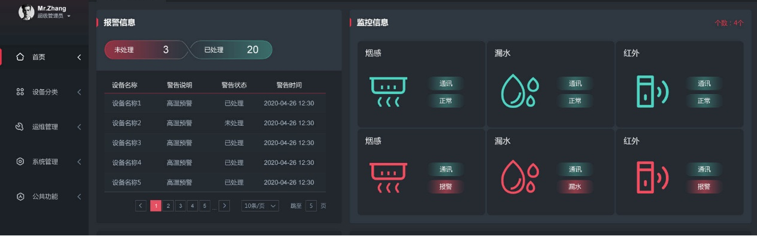
监控内容
漏水严重影响系统运行，这就要求及早发现及时处理，因此设计在精密空调内安装水浸式漏水检测系统及电磁阀联动关闭系统,保证机房项目产品的稳定运行。
实现方式
在监控中心安装水浸式漏水检测系统，当发现进水输出开关量报警信号及电磁阀关闭信号（使用常闭电磁阀，通电的情况下打开水路，空调进水正常进行，当断电及漏水报警时电磁阀接收关闭信号及断电），并将开关量报警信号直接接入开关量输入模块，然后通过其485总线接入嵌入式采集控制一体化网关，并由后台监控软件平台进行实时监测。

精密空调监测
监控内容
监测空调的输入电压、工作电流、输入频率、压缩机状态、水流状态、温度、湿度、出风量等指标。
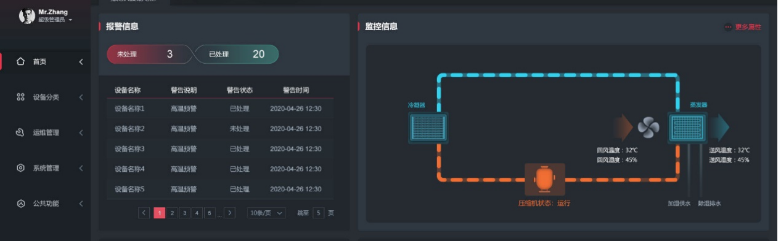
实现方式
通过精密空调的RS485/RS232端口以点对点或者总线方式将信号接入嵌入式网关的串口，通过与后台软件的交互实现精密空调的运维管理功能。
实现功能
实时精密空调各项运行指标的监控，一旦发生报警，系统将自动切换到相应的监控界面，同时产生报警事件进行记录存储并有相应的处理提示，并第一时间发出多媒体语音、电话语音拨号、手机短信、E-Mail等对外报警。

视频监控
设计对在监控中心及其他监控系统视频图像进行实时监测，实现与门禁的联动。
闭路监控系统与平台数据流，以视频安防提供的SDK开发包进行二次开发实现数据的联结，物理联结方式为由子系统引出网线接入交换机，再由交换机引出网线与集成平台服务器相连。
摄像机系统提供SDK开发包，集成管理系统可组态电子地图，通过鼠标点击电子地图可对电视监控系统进行快捷操作，如快速切换摄像预制画面、启动画面顺序切换等功能。当其它子系统因报警等原因需要电视监控系统的相应动作时，集成系统将使电视监控系统快速、准确地完成相应的功能，如画面切换、预制位等功能。
运行状态的监视
在工作站上显示运行状态，可将视频信息显示在服务器上。我们要求采用集成监控方式，在集成管理工作站上，可以调用（提供OCX格式控件程序）闭路电视监控系统系统的某个摄像机的监视画面，并控制带云台的摄像机。
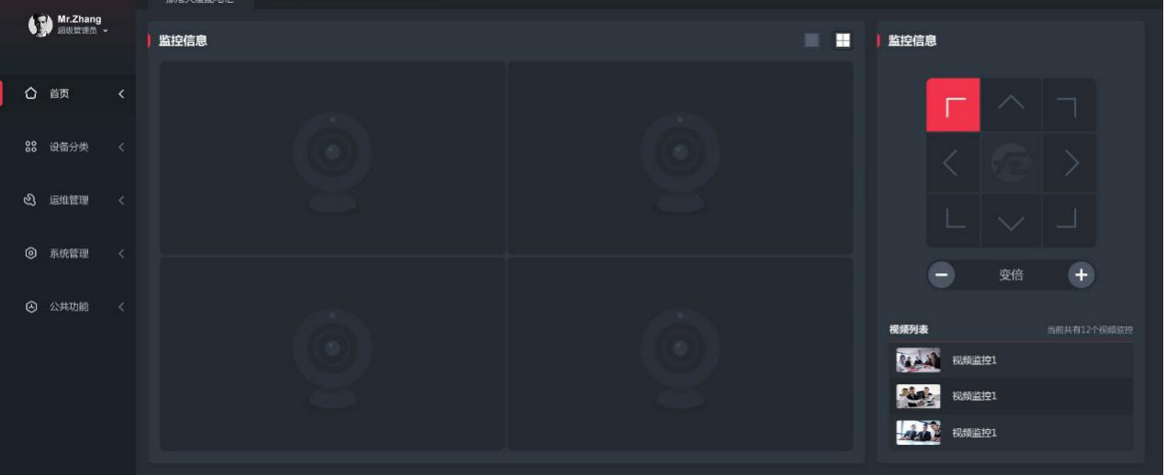
实现功能
实现区域图像监测直接嵌入到区域项目产品状态监测中，能远程直观看到项目产品的运行状况，可实现多角度多画面视频监测。
实时监视视频的实时情况，根据预先的设定，能对独立画面或多分割画面进行在线观测，支持画面拖放和放大功能。
通过云台摄像机的转动与预置位，实现与门禁系统的实时联动。

大屏及首页展示
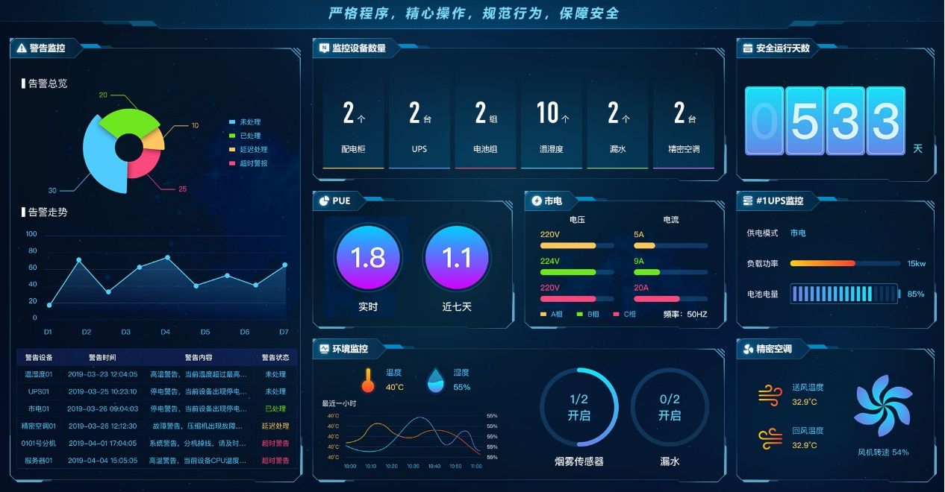
大屏
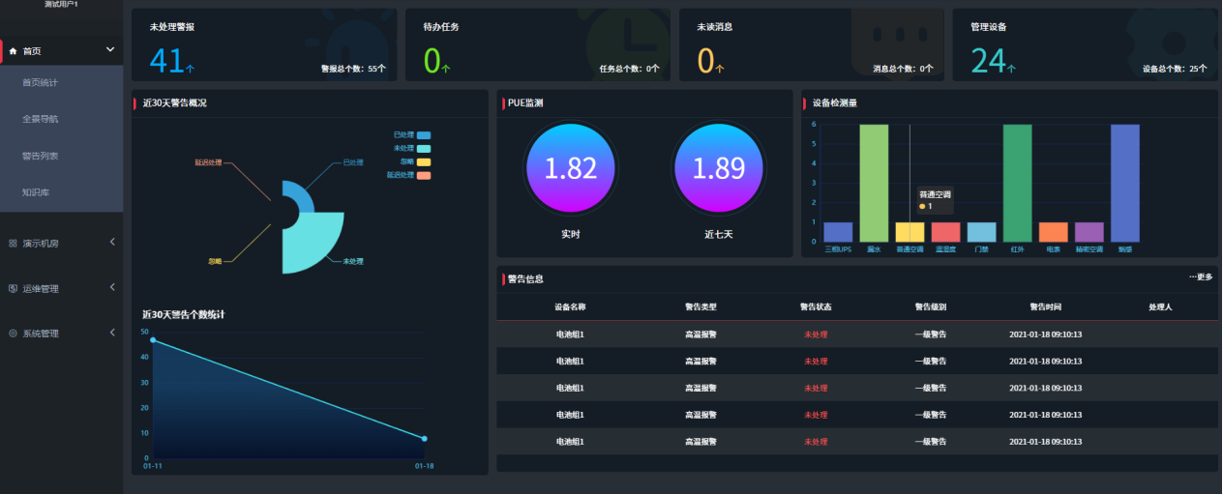
首页

报警管理
点击【通知告警信息】，可查询当前空调某一时间段内的所有异常告警信息，包括警告时间、警告内容、警告状态、处理时间等。
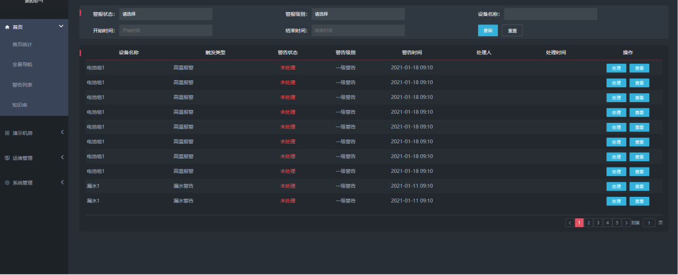
报警方式
软件支持：微信报警、声光报警、短信报警、语音报警、电子邮件报警共六种报警方式，这些方式可自由组合冗余报警机制，支持逐级上报功能，确保每一条报警信息不被丢失。其中短信报警与语音报警，无需外置短信猫和语音报警项目产品。
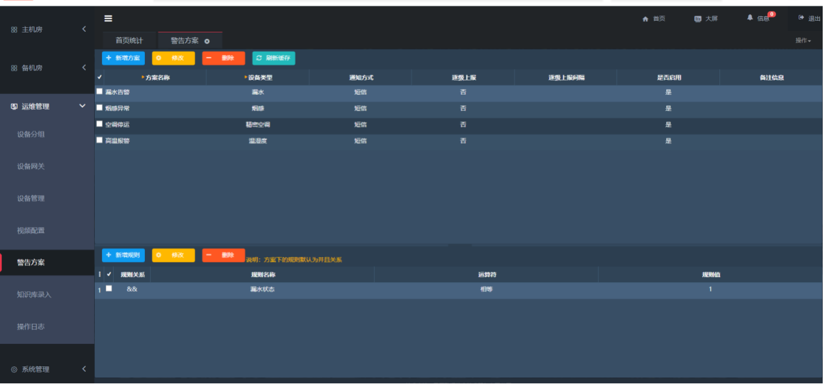
报警查询
可利用数据管理中的查询功能灵活进行条件定制报警事件查询，利用电子表和报表设计功能进行报警信息的统计、分析和打印。
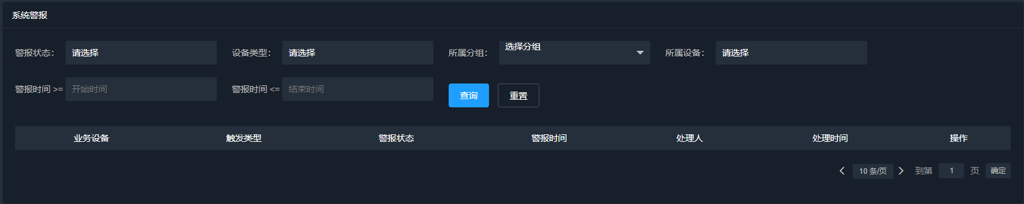

管理平台
管理平台参数包含软件平台参数和项目产品平台参数两部分，其主要技术要求如下：
1.硬盘接口HDD:SATA*2；存储:RAM:1G DDR3，ROM:64M NorFlash+512M NandFlash
2.开关量：4路干接点开关量输入/4路开关量输出；
3.接口：5路带光电隔离RS485接口，1路带光电隔离RS232接口，3路USB接口；
4.视频输入输出：最大可输入16路1080P视频或4路4K视频，支持1个HDMI 2.0 超高清输出接口,最大输出3840 x2160@60fps，最大输出2560 x1600@60fps。
5.网络支持：2路10/100M/1000M自适应网口，4G，WIFI；
6.外部存储接口：TF卡扩展槽，最高支持128G扩展卡；USB扩展口，可接入USB存储设备。
功能参数介绍
1.采用国产处理器，自主可控，嵌入式linux操作系统，系统稳定可靠。
2.基于Web的远程管理功能，可通过电话、短信、声光及Email邮件报警等灵活的告警方式，实现机房安全无人职守；
3.内置数据库，可存储采集数据，作为主服务的数据备份，确保数据安全。
4.多路视频解码，可实时查看视频，最多和支持16路视频接入及同时解码显示。
5.系统支持配置一键导出导入功能，方便大批量的配置更改工作。
6.具有灵活的协议接口配置功能，可接入第三方任意传感器以及外设协议。
7.拓展性强：监控主机预留有插槽，可根据客户不同需求配置采集器扩展IO口。以低成本满足最终客户的不同需求。
8.内置4G加密传输，支持VPN连接，方便无网络或者不便于布线的接入自主平台。
9.多平台连接，可同时连接5个平台，同时向5个平台传输数据，保证数据安全。方便不同喜好的管理人员使用不同的软件平台操作设备。
10.远程控制，远程升级，可远程完成配置，升级操作，便于后期维护。节约维护成本。
11.灵活的接口配置，可通过网口、串口与外设对接，兼容更多外部设备。
12.运行状态自我监测，发生故障实时推送，及时维护，提高设备使用率。
13.支持协议Modbus，SNMP，电总协议，其它非标准协议，各种自定义协议。
14.支持未处理警报、待办任务、未读消息、管理设备的信息统计，近七天警告概况统计的曲线图和告警信息处理情况的统计；
15.★PUE实时信息显示与PUE走势分析，设备警告信息的详细列表显示；（提供界面图片证明并加盖原厂公章）
16.★可以根据2.5D图的方式展示各个设备的运行状态和运行数据；以及设备告警信息的列表显示；（提供图片证明并加盖原厂公章）
17.支持大屏页面对近七天告警信息统计分析，当前各个设备的状态，系统运行天数的显示，近七天PUE数据的显示，配电监测、UPS监测、精密空调、温湿度部分数据的显示和运行状态。
18.主要实现对温湿度、UPS、配电、门禁、精密空调、视频、烟感、红外、漏水等机房设备的状态监测。
19.支持设备管理、设备分组管理、告警方案管理。
20.支持多种告警方式，包括：颜色、E-mail、电话、短信、微信等；
21.支持系统的菜单维护、权限维护、部门维护、岗位维护等系统管理。

超融合一体机
InCloud Rail超融合一体机参数包含软件平台参数和项目产品平台参数两部分，其主要技术要求如下：
软件平台参数
类别 | 技术要求
超融合管理平台 | 超融合一体机采用同品牌软件、项目产品产品，非OEM产品或联合品牌
超融合管理平台 | 为方便运维人员操作，提供B/S和C/S两种虚拟机控制台使用方式，C/S客户端无任何授权限制，支持本地文件托拉拽到虚拟机内部且支持和本地共享粘贴板（需提供具有CNAS或CMA的第三方测试机构的证明材料，至少包含报告首页，对应功能测试页和报告尾页）
超融合管理平台 | 支持虚拟机和裸金属服务器统一管理，支持对裸金属服务器远程电源管理、挂载安装ISO镜像等操作，可将虚拟机镜像部署为裸金属服务器操作系统，可查看裸金属服务器电源状态、CPU、内存、硬盘等项目产品信息，支持打开裸金属服务器控制台进行运维操作（需提供具有CNAS或CMA的第三方测试机构的证明材料，至少包含报告首页，对应功能测试页和报告尾页）
超融合管理平台 | 支持在线跨云迁移功能，在管理界面内将其它站点虚拟机不中断的迁移到超融合平台内，跨云迁移的站点包括但不限于vSphere、投标品牌虚拟化平台等，迁移过程无需手动关机和重启操作，本次提供不少于100个跨云迁移授权（需提供具有CNAS或CMA的第三方测试机构的证明材料，至少包含报告首页，对应功能测试页和报告尾页）
超融合管理平台 | 提供云边协同管理功能，支持中心站点分发应用至各个边缘站点，可一键将中心站点已部署配置完毕的应用虚拟机迁移至各边缘站点，支持基于GIS技术的全局站点展示视图，实时查看各站点资源状态，提供截图证明
超融合管理平台 | 提供云网融合一体化图形管理界面，超融合管理平台支持纳管、配置和监控物理交换机项目产品，超融合管理平台界面支持设置物理交换机环路检测、端口速率、LLDP功能开关、端口聚合等；支持在超融合管理界面查看物理交换机各个端口信号灯状态、VLAN ID、连接状态、速率、带宽利用率、对端连接项目产品、光模块类型和匹配状态等信息（需提供具有CNAS或CMA的第三方测试机构的证明材料，至少包含报告首页，对应功能测试页和报告尾页）
超融合管理平台 | 超融合管理平台可配置和一键部署大数据集群，快速提供大数据集群服务，管理平台支持以大数据镜像方式创建manager和worker节点，并支持灵活配置大数据服务CPU，内存，磁盘规格和磁盘数量（需提供具有CNAS或CMA的第三方测试机构的证明材料，至少包含报告首页，对应功能测试页和报告尾页）
超融合管理平台 | 支持通过Access Key授权超融合平台的API调用，每个用户可生成多个AccessKey，支持启用、禁用或者删除自己创建的AccessKey；生成的密钥对应包含AccessKey ID、AccessKey Secret、启用状态、所有者和生成时间等信息，提供截图证明
超融合管理平台 | 支持常见的虚拟资源和物理资源报警，包括但不限于CPU、内存、网卡和硬盘等资源；平台支持不同类型的报警级别，不同级别的报警需要发出对应级别的报警消息；支持邮件、短信、微信、钉钉、Teams及webhook等工具接收告警消息，提供截图证明
计算虚拟化 | 计算虚拟化软件同时支持Intel、海光（3000、5000、7000系列）、飞腾（FT2000和S2500）、鲲鹏等CPU架构，提供虚拟化软件与海光、飞腾、鲲鹏CPU或服务器的兼容性认证证书
计算虚拟化 | 支持虚拟机启动、重置密码、暂停、恢复、重启、关闭、快速克隆、迁移、备份、模板导入导出、快照等功能，支持嵌套虚拟化
计算虚拟化 | 支持主流的X86架构的操作系统，包括Windows Server 2003/2008/2012/2016/2019/2022， 以及Oracle、Redhat、OpenSuse、Debian、Ubuntu、CentOS、红旗、麒麟信安、银河麒麟、凝思等主流Linux OS，同时支持Mac OS/VxWorks/安卓等嵌入式操作系统
计算虚拟化 | 为满足日益增长的容器资源需求，要求同一个超融合节点支持同时运行虚拟机和容器计算资源，非虚拟机内嵌套部署容器方式；容器与虚拟机使用相同的SDN网络、数据存储（需提供具有CNAS或CMA的第三方测试机构的证明材料，至少包含报告首页，对应功能测试页和报告尾页）
计算虚拟化 | 支持容器实例的全生命周期管理，如创建、编辑、重启、迁移、HA等，以及事件的查看，控制台操作等；支持容器镜像仓库的管理，支持系统内置镜像库与第三方镜像库管理，提供截图证明
计算虚拟化 | 支持DPM动态电源调度，支持虚拟机故障HA功能，可配置HA接入控制策略，HA最大尝试次数，且支持HA故障切换主机设置，达到故障隔离的效果，并支持配置虚拟机自启动策略和启动优先级，提供截图证明
计算虚拟化 | 支持GPU组功能，支持多块GPU透传给一个虚拟机使用，支持vGPU功能；可兼容任意PCI项目产品，支持PCI项目产品列表查看，配置PCI项目产品的直通虚拟机，满足AI、高性能计算场景，提供截图证明
计算虚拟化 | 支持大内存页和DPDK加速功能，虚拟化界面可配置内存页大小和页数，支持虚拟机NUMA感知功能，保证虚拟机OS的NUMA与主机的NUMA拓扑保持一致，并显示大内存页的使用量和可用内存，提供截图证明
计算虚拟化 | 支持精细化的虚拟机迁移控制和独享迁移网络，可配置虚拟机迁移速度和虚拟机迁移带宽百分比，可指定专用独享迁移网络，隔离迁移网络流量与管理网流量，保障用户业务正常运行，提供截图证明
计算虚拟化 | 支持vAPP功能，可配置若干台虚拟机组成的应用组，可设置虚拟机启动顺序和启动间隔时间，可批量修改虚拟机组的参数，提供功能截图
计算虚拟化 | 支持一键开启和关闭数据中心内、集群内的所有虚拟机，并设置虚拟机跟随主机启动策略以及虚拟机启动优先级策略，方便机房搬迁或关电运维场景使用，提供截图证明
存储虚拟化 | 元数据采用分布式保护机制，分布在不同节点，在节点意外掉电、断网、宕机情况下，系统数据不会丢失，不会影响业务系统正常运行，并且不需要额外项目产品对内存中元数据提供保护，产品交付时可接受磁盘（SSD、HDD）、网络、节点故障场景测试
存储虚拟化 | 超融合支持外挂集中式存储，可配置对接存储的IP以及端口号，是否启用iSER协议，为保证数据安全，需支持单向和双向验证CHAP身份信息，提供截图证明
存储虚拟化 | 支持显示SSD物理磁盘磨损度寿命，运维用户可根据提示及时更换硬盘，避免导致系统故障，界面支持点亮/熄灭硬盘指示灯，便于运维人员对指定磁盘进行维护更换，提供产品截图证明
存储虚拟化 | 支持自定义存储策略，包括存储精简配置、存储白名单、自定义条带大小和条带数等。存储策略的颗粒度可以具体到存储卷（LUN）、虚拟机磁盘等，支持单虚拟机可配置不同存储策略的虚拟磁盘，并截图证明
存储虚拟化 | 支持数据本地化，本地节点上的虚拟机数据访问在本地节点，随着虚拟机的迁移（手动迁移、故障HA迁移等），数据也随VM自动迁移至其他节点。VM虚拟磁盘有一个完整的副本保存在本地节点，从而实现数据本地化访问提高虚拟机性能，所有数据I/O优先访问本地节点并降低虚拟机跨节点数据读写带来的网络负载，提供截图证明
存储虚拟化 | 支持机架感知，可提供基于服务器机架拓扑的存储副本智能分布功能，在超融合平台可以灵活编辑机架和主机拓扑，分布式存储根据拓扑结构自动调整数据副本分布策略，保证数据智能、均衡存储，避免出现由于单一机架的电源或网络故障造成的存储不可用和业务中断。提供产品截图证明
存储虚拟化 | 虚拟磁盘支持内核级I/O加速，将虚拟磁盘的I/O驱动从用户态迁移到内核态，且支持异步I/O加速功能，有效提升磁盘读写性能，提供产品界面功能截图证明
存储虚拟化 | 支持设置虚拟磁盘策略，包括精确设置磁盘每秒的读写次数及读写速率，可自主选择磁盘格式，包括但不限于RAW\QCOW2等，可配置磁盘接口类型为IDE\SCSI\VIRTIO等，并可自主设置磁盘簇大小和二级缓存大小
存储虚拟化 | 支持自定义时间段监控超融合主机上每块磁盘的平均时延大小，磁盘闲忙度，支持监控主机根分区和日志分区的使用率
存储虚拟化 | 支持存储清理功能，可批量或单个扫描存储池，一键清理垃圾数据，节省物理资源
网络虚拟化 | 提供全局分布式SDN功能，以避免SDN控制节点故障，提供分布式SDN项目产品加速能力，可提供更高转发性能，SDN支持VLAN/VXLAN模式，提供截图证明
网络虚拟化 | 支持全局分布式SDN智能加速，卸载分布式SDN网络的数据平面到项目产品网卡，通过对东西向Overlay网络流量和南北向流量卸载，大幅提高网络转发性能并节省主机资源，提供产品界面功能以及开启智能加速前后的对比测试报告截图证明
网络虚拟化 | 为方便运维操作，支持网络图形化编排，编辑网络拓扑及拖拽网元即可完成网络拓扑的创建、变更、属性编辑，提供截图证明
网络虚拟化 | 支持物理网卡定位功能，可在平台发现网卡故障后，在管理界面直接点亮损坏网卡，方便运维人员到机房快速发现故障网卡项目产品，支持主备上行链路倒换，提供截图证明
网络虚拟化 | 为节约公网IP地址，满足多个业务系统被互联网访问的场景需求，提供端口映射NAPT技术，实现IP地址+端口的转换
网络虚拟化 | 支持分布式防火墙功能，防火墙可应用于业务网络或分布式NAT网关，可根据源\目的IP和端口设置防火墙规则，支持TCP/UDP/ICMP或任意协议；支持配置安全组，根据虚拟机出\入口的协议和端口范围设置安全组之间或安全组到网段之间的访问规则
网络虚拟化 | 支持分布式路由器功能，可关联业务子网进行路由通信，可配置分布式NAT网关和SNAT网络转换地址进行外部通信；支持分布式NAT网关功能，NAT地址可绑定虚拟机的虚拟网卡，外部流量通过该地址访问虚拟机
网络虚拟化 | 提供网络sFlow和netFlow功能，配合第三方流量分析工具进行流量监控，提供组播转发、广播抑制、DHCP防护等功能，支持本地端口镜像、本地业务网络镜像、远程端口镜像等多种端口镜像模式，提供分布式DNS服务功能，提供截图证明
网络虚拟化 | 为保障网络虚拟化具备良好的安全网元兼容性，超融合网络支持智能引流功能，支持根据引流出/入端口设置二层引流规则，同时支持不同VPC之间根据源/目的CIDR设置三层引流规则，并支持设置引流优先级
网络虚拟化 | 平台内置负载均衡服务，服务池支持轮询、加权轮询、节点最少链接、最快响应、最少请求、源IP哈希负载等负载均衡算法，支持自定义ping\http\https\dns\ftp\ntp\sip\tcp\udp等健康检查方法，支持指定TCP\UDP等服务池协议
备份容灾 | 提供无授权限制的备份功能，支持虚拟机CBT模式备份，支持周期性备份功能，备份策略可细化到分钟级，提供截图证明
备份容灾 | 支持批量备份，可设置备份时限速值，可设置保留最近N次备份点；可选择任意备份文件恢复为原虚拟机或新虚拟机，支持恢复过程中对虚拟机进行配置，提供截图证明
备份容灾 | 支持磁盘双活功能，不依赖分布式存储多副本技术，超融合支持异构不同品牌存储双活功能，可利旧存储项目产品与超融合建立双活存储池，当分布式存储全局损坏时，不影响业务连续性（需提供具有CNAS或CMA的第三方测试机构的证明材料，至少包含报告首页，对应功能测试页和报告尾页）
备份容灾 | 支持超融合站点间异地容灾功能，提供虚拟机粒度的异地容灾方案，不依赖分布式存储本身，可在生产站点发生灾难时，迅速恢复并接管业务，支持容灾故障切换、重新保护、容灾演练等功能（需提供具有CNAS或CMA的第三方测试机构的证明材料，至少包含报告首页，对应功能测试页和报告尾页）
备份容灾 | 提供200个虚拟机CDP持续数据保护功能授权，通过托拽进度条，虚拟机可恢复到任意I/O时刻，提供截图证明
产品资质 | 投标产品具备中国质量认证中心提供的超融合产品中国国家强制性产品认证
产品资质 | 投标产品具备中国质量认证中心提供的超融合产品中国节能产品认证
产品资质 | 提供国家版权局颁发的《计算机软件著作权登记证书》证明
产品资质 | 投标产品需具备国家网络软件产品质量监督中心出具的超融合产品测试通过报告
产品资质 | 超融合内虚拟化软件产品需入围2021中央政府集中采购协议供货虚拟化软件名单，并在中央国家机关政府采购中心正版软件采购网可查，提供截图证明材料
产品资质 | 超融合内虚拟化产品具备国家信息安全测评级别为EAL3+《信息技术产品安全测评证书》并复印证明；
产品资质 | 投标产品需具备中国电子技术标准化研究院《信息技术 虚拟机管理通用要求—专业性要求》标准验证测试，并提供复印证明
产品资质 | 投标产品需具备中国电子技术标准化研究院颁发的《信息技术 云计算 参考架构-引领级》，并提供复印证明
产品资质 | 投标产品需通过公安部计算机信息系统安全产品质量监督检验中心《信息安全技术云操作系统安全检测要求-增强级》，并提供检测报告复印证明
产品资质 | 投标产品需取得国家保密科技测评中心颁发的《涉密信息系统产品检测证书》，并提供复印证明
产品资质 | 超融合厂商在国际数据公司IDC公布的最新2022H1《PRC SDC Software Tracker Delivery》、《China SDS and HCI Market Overview》报告中，超融合系统（HCI）、核心组件软件定义计算（SDC）、核心组件软件定义存储（SDS）中国市场占有率均排名前五，提供IDC数据引用授权书
产品资质 | 超融合内虚拟化厂商在Gartner公布的2021年全球软件市场数据中，服务器虚拟化基础设施（x86 Server Virtualization Infrastructure）中国市场占有率排名前三，提供报告排名截图并加盖原厂公章；
产品资质 | 超融合内分布式存储厂商入围2022年Gartner分布式存储魔力象限，提供Gartner魔力象限报告并加盖原厂公章。
产品资质 | 为支持日益增长的国产化OS需求，投标产品需具备10家（含）以上国产化OS厂商兼容性认证，包括不限于统信、中标麒麟、银河麒麟、麒麟信安、红旗、普华、凝思等，提供兼容性互认证证书
产品资质 | 为支持国产化数据库、中间件，投标产品需提供10种（含）及以上国产数据库、中间件兼容性认证，并提供证书复印证明
售后维保服务 | 项目产品：提供三年免费整机项目产品有限保修，原厂工程师上门服务，厂商授权
售后维保服务 | 软件：提供原厂1年7*24小时远程技术支持服务（不含现场升级服务），400电话支持服务，并提供承诺函
售后维保服务 | 产品实施：提供1次产品实施（包括系统规划、超融合系统部署、软件调试等）和用户现场培训
项目产品平台参数
1、IR5280M6
超融合一体机项目产品 | 项目产品外形：项目产品项目产品采用X86机架式2U机架式服务器，适用于通用机房环境，支持标准机柜。国产品牌且与投标超融合软件同一品牌，具备自主产品的研发、生产、售后能力，非OEM产品或联合品牌
超融合一体机项目产品 | 处理器：支持两颗Intel®3rd Gen Xeon® Scalable Processors系列处理器；单颗处理器要求：主频≥2.1GHz，核数≥24;
超融合一体机项目产品 | 内存：最大配置32条 DDR4 内存，最大支持4TB，本次配置8条，单条32G
超融合一体机项目产品 | 硬盘：支持20块LFF SAS/SATA热插拔硬盘，或支持≥39块SFF热插拔SAS/SATA/SSD硬盘。本次每节点配置4块8TB SAS/SATA硬盘，2块1.92TB NVMe SSD缓存盘，节点应满配前置硬盘槽位，以满足超融合存储扩展性需求。每节点支持配置2块M.2 SSD，支持RAID1，可用于安装操作系统，本次配置2块240GB M.2 SSD
超融合一体机项目产品 | IO扩展：最大支持≥13个PCIe 4.0（支持1个OCP3.0加1个RAID Mezz）；最大支持4个GPU（FHFL双宽）卡或8个GPU（FHFL单宽）卡。本次每节点配置：千兆管理网接口≥2个，存储网接口≥2个（含多模光模块），业务网接口≥2个（含多模光模块）
超融合一体机项目产品 | 电源及外设：配置2冗余电源，最大支持2个2000W电源模块；4N+1冗余散热风扇（8056/8038），机架安装导轨；
超融合一体机项目产品 | 管理：为满足超融合产品硬盘扩容及坏盘更换等场景，支持硬盘单盘上下电功能
超融合一体机项目产品 | 维护：模块化免工具拆卸
超融合一体机项目产品 | 安全：支持TPM/TCM安全可信模块
2、超融合一体机 INCLOUD DP 备份一体机
- 国内品牌，拥有自主知识产权，且与所投虚拟化或超融合产品同一品牌，具备自主产品的研发、生产、售后能力，非OEM产品或联合品牌；
- 2U机架式项目产品，配置2颗Intel Xeon处理器，单颗处理器要求：主频≥2.1GHz，核数≥24，配置≥128GB内存，配置8块8TB SAS 7.2K硬盘。配置2块M.2 SSD，支持RAID1；配置万兆光纤网络接口≥4个（含多模光模块），千兆网络接口≥4个；配置800W冗余电源；
- 配置50TB 备份容量授权许可，不限制虚拟化平台及宿主机无代理备份数量，不限制数据库、文件客户端数量；配置备份数据重复数据删除授权；LAN-Free授权；副本容灾授权；
- 产品底层基于Linux或Unix系统开发和部署，提升系统可靠性，项目产品采用B/S架构管理界面，无需安装客户端管理软件；同一管理界面支持文件、数据库、虚拟机、副本容灾等数据保护功能；
- 支持Windows、Linux主流操作系统的文件和数据库备份与恢复；支持麒麟、统信、达梦等主流国产产品的数据备份及恢复；
- 支持对VMware vSphere、XEN、KVM和OpenStack架构等虚拟化平台虚拟机无代理备份保护功能，无需在虚拟机OS安装任何备份客户端；
- 备份任务支持全量、增量或差异备份，支持虚拟机批量备份及恢复；支持多种传输方式，如网络传输、LAN-Free、加密传输等；
- 支持可设置数据备份点永久保存，防止备份数据合并或删除；（提供截图）
- 支持所投虚拟化或超融合产品多种增量备份模式，包含普通模式、高速模式、CBT模式，以便提高备份过程中数据传输的效率；（提供截图）
- 所投虚拟化或超融合产品在虚拟机备份时使用静默快照模式进行备份，确保虚拟机数据的一致性；（提供截图）
- 支持所投虚拟化或超融合产品虚拟机任意备份数据点的瞬时恢复，支持在1分钟内恢复虚拟机并将其运行起来，且恢复时间与虚拟机存储容量无关；（提供截图）
- 支持在线迁移功能，可将瞬时恢复的虚拟机从备份系统在线迁移到生产存储，迁移完成后数据不丢失；（提供截图）
- 所投虚拟化或超融合产品等已备份虚拟机细粒度恢复功能，可恢复虚拟机内单个或多个文件；（提供截图）
- 支持虚拟机恢复时修改虚拟机的配置，如vCPU数量、内存大小、存储位置、网卡位置、保留MAC等；（提供截图）
- 产品支持一对多、多对多异地容灾功能，支持通过异地备份快速恢复虚拟机业务，减少宕机时间；
- 提供3年原厂服务，提供原厂服务承诺函。

投标方资质、人员要求
  - 注册资金：企业注册资金不低于1000万人民币。必须具备售后服务管理体系认证。
（2）业绩：2018年1月1日以来类似的业绩3个及以上类似项目（以合同复印件或中标通知书为准） 。
（3）人员：在项目施工、软件开发期间，未经招标方同意或许可，项目经理不得变更，技术负责人不得变更，在投标文件中必须标明项目经理和现场技术人员名单。
（4）技术实力：项目中涉及相关软件开发的部分，投标厂家需提供相关软件著作权证书；项目中涉及核心产品与关键技术的内容，投标厂家需提供相关的“发明专利”或“实用新型专利”证书。
（5）中标方终生提供技术支持。
（6）本标的不接受联合体投标。
（7）本项目实施结束后，必须形成两篇论文及辅助使用方申报成果。

安装、调试、考核和验收
5.1本项目为交钥匙工程，由乙方负责全部项目产品设施及项目产品的采购、供应、安装和调试。项目施工不能影响正常的安全生产。
项目整体质保期要求不低于三年。
5.2列出施工组织设计方案，包括下列内容:
（1）编制说明。
（2）工程概况和工程特点。
（3）主要施工方法、关键部位作法及施工程序。
（4）施工进度计划。
（5）劳动力计划。
（6）执行的技术标准、规范、规程和主要质量指标。
（7）施工技术措施、质量保证措施。
（8）安全危险因素、环境因素及相应的控制措施。
5.4.线缆敷设要求
（1）线缆长度应满足距离要求，避免电缆的破裂接续，若必须接续时，采用焊接方式或者专用连接器；
（2）电源电缆和信号电缆应分开铺设；
（3）所有电缆应远离高压线或大电流电缆，不易避开时应各自穿配金属管；
（4）在线缆端做好标志和编号，便于事后排查；
5.5投标方负责系统的调试。投标方须在完成系统调试后，给招标方提供调试报告，此报告包括但不仅限于系统的调试参数。
5.6系统安装调试完成后，招标方将对系统进行考核验收，考核时间为一个月，考核内容包括项目产品与软件两个方面。
1.项目产品方面:
（1）系统在模拟日常生产情况下（包括可能的停电、紧急停机、人为故障设置等），连续无故障运行。
（2）所提供的项目产品及各种保护装置灵敏可靠，没有误动作。
（3）系统运行稳定，介质、制备补加过程满足实际生产控制需要。
2.软件方面:
（1）系统显示、运算处理、操作、控制、报警功能的检查试验。
（2）系统诊断、维护功能的检查试验。
（3）系统冗余功能的检查试验。
（4）系统总线、网络通信功能的检查试验。
（5）系统记录、打印、拷贝等功能的检查试验。
（6）与工程有关的组态数据的检查确认。
5.7考核期间如果出现故障一次，能够及时排除且再不发生,考核通过；相同故障出现两次、总故障发生三次，则为不合格。
5.8在上述的考核中，如果考核属于不合格，投标方无偿更换项目产品或重新制作用户软件，在双方同意的期限内将新系统项目产品运抵招标方现场，由此产生的一切费用由投标方承担。在新系统项目产品安装之前，原系统项目产品继续进行运转。

配置清单
煤矿煤矿模块化机房基础装修清单
序号 | 产品名称 |  | 型号参数 |  |  |  | 数量
一 | 机房装修部分
1 | 吊顶装饰
2 | 室外楼顶防水处理
3 | 顶面防尘处理
4 | 微孔铝合金吊顶
5 | 吊顶橡塑保温板
6 | 吊顶龙骨
7 | 顶面刷漆
8 | 墙面装饰
9 | 墙面龙骨框架结构
10 | 机房金属装饰墙板
11 | 墙面保温处理
12 | 地面装饰
13 | 防静电活动地板（瓷砖面）
14 | 地面防尘漆处理
15 | 地面橡塑保温板
16 | 不锈钢踢脚线（含基层）
17 | 地板踏步
18 | 项目产品支架
19 | 门窗工程
20 | 甲级钢制防火门
21 | 钢制防火门两边方管框架
22 | 彩钢板门套
23 | 轻钢龙骨石膏板封窗处理
24 | 玻璃隔断墙
25 | 机房内空调、电缆等孔洞封堵
26 | 拆除工程
27 | 原有墙体吊顶拆除 |  | 立面拆除，顶部拆除，不含地面拆除 |  |  |  | 1
28 | 垃圾清运 |  | 垃圾清运 |  |  |  | 1
二 | 供配电部分
1 | 铝方通专用长条灯 |  | 2400*95*30 LED节能 |  |  |  | 14
2 | 安全出口指示灯 |  | 90秒延迟照明 |  |  |  | 3
3 | 双联开关 |  | 双联开关 |  |  |  | 2
4 | 维修插座 |  |  |  |  |  | 22
5 | 机房市电总配电柜 |  | 双路主开关300A3P开关进入，机房空调开关，照明，插座，新风，消防，等开关 |  |  |  | 1
6 | 线槽电缆
7 | 2.5平方照明电线 |  | 2.5平方BV电线（每卷100米） |  |  |  | 9
8 | 4平方插座电线 |  | 4平方RV电线（每卷100米） |  |  |  | 6
9 | 精密空调接入电缆 |  | ZR-YJV-5*10mm2 |  |  |  | 100
10 | UPS输出电缆 |  | ZR-YJV-4*95+1mm2 |  |  |  | 20
11 | UPS输入电缆 |  | ZR-YJV-4*95+1mm2 |  |  |  | 70
12 | 市电、油机接入电缆（双路） |  | ZR-YJV-4*50+1*25mm2 |  |  |  | 300
13 | 镀锌线槽及安装 |  | 200*100 |  |  |  | 60
14 | 照明插座镀锌线管及附件安装 |  | JDG20，金属接线盒 |  |  |  | 500
三 | 接地部分
1 | 二级防雷器 |  | LKX-M380/4/80 |  |  |  | 1
2 | 三级防雷器 |  | LKX-M380/4/40 |  |  |  | 1
3 | 等电位联结铜带 |  | 30*3mm |  |  |  | 42
4 | 铜箔 |  | 60*0.05mm |  |  |  | 200
5 | 机房等电位处理及汇流排 |  | ZR-BVR-6mm2 |  |  |  | 1
6 | 其他辅材 |  | 包含绝缘端子、线卡、铜鼻子等所完成工作的所有辅材 |  |  |  | 1
7 | 大楼接地连接 |  | 35平方接地铜线接入铜排连接，角铁焊接连接等 |  |  |  | 1
四 | 新风系统
1 | 热交换式新风换气机 |  | 1500立方/每小时风量 双向换气 |  |  |  | 1
2 | 新风管道 |  | 20mm保温处理 |  |  |  | 1
3 | 新风排烟进出口百叶窗 |  | 200*200mm |  |  |  | 10
4 | 灾后排烟系统 |  | 3000立方/小时含风道 |  |  |  | 1
五 | 消防自动报警气体灭火系统
1 | 点型光电感烟探测器 |  | JTY-GD-G3 |  |  |  | 5
2 | 点型光电感温探测器 |  | JTW-ZCD-G3N |  |  |  | 5
3 | 火灾声光报警器 |  | HX-100B |  |  |  | 2
4 | 放气指示灯 |  | GST-LD-8317 |  |  |  | 2
5 | 紧急启停按钮 |  | GST-LD-8318 |  |  |  | 2
6 | 气体火灾报警控制器 |  | GST-QKP01GST-QKP01 |  |  |  | 1
7 | 报警线缆 |  | RVS2*1.5 |  |  |  | 3
8 | 金属穿线管 |  | DN20窜穿线管 |  |  |  | 100
9 | 柜式无管网灭火装置 |  | 100L柜式灭火器 |  |  |  | 2
10 | 七氟丙烷药剂 |  | HFC-227ea |  |  |  | 200
11 | 自动气体泄压装置 |  | 300*300 |  |  |  | 2
六 | 机柜弱电布线系统
1 | 六类非屏蔽网线 |  | 6类非屏蔽，23AWG，十字龙骨芯，PVC |  |  |  | 20
2 | 六类非屏蔽模块化配线架 |  | CP21024 2个机柜共用24口/单机柜12个信息口 |  |  |  | 36
3 | 六类2米跳线 |  | CJ410-2M |  |  |  | 100
4 | 12口ODF |  | FP700A12芯ODF(满配万兆法兰尾纤）/单机柜12口光纤配线架 |  |  |  | 18
5 | 总光纤配线架（72芯ODF） |  | 48芯ODF(满配万兆法兰尾纤）总光纤配线机柜 |  |  |  | 5
6 | 光纤跳线 |  | FJ2SC-SC-S2 |  |  |  | 200
7 | 24芯单模光缆 |  | FC610-24SOV |  |  |  | 500
8 | 12芯单模光缆 |  | FC600-12SI |  |  |  | 200
9 | 开放式网格桥架 |  | 400*100mm卡博菲式网格弱电桥架 |  |  |  | 24
10 | 固线器 |  | 网线固线器 |  |  |  | 1
煤矿煤矿模块化数据机房清单表
序号 |  | 项目产品名称 |  | 数量 | 单位 | 内容描述
一、空调系统
1 |  | 列间空调 |  | 4 | 套 | 1.制冷量≥30.4kW；显冷量≥30.1kW；风量≥8000m³/h；加热量≥3kW；加湿量≥1.5kg/h（提供彩页证明并加盖原厂公章）  2.显热比=1  3.送回风方式：前送后回  4.以上参数是在回风37℃/24%，冷凝温度35℃条件下参数。  5.列间精密空调适应环境，温度：室内-10℃ +45℃，室外-40℃ +45℃，湿度：≤95%RH。  6.列间精密空调温度控制：18℃ 40℃1℃，湿度控制：20%80%RH5%RH，温、湿度波动超限应能发出报警信号。  7.列间精密空调机组的的电气性能应符合IEC标准，输入电压允许波动范围：380V 10%，频率：50HZ2HZ，配置电源保护功能，当空调机组的输入电源故障恢复正常后,空调机组应能自动启动。  8.每台机组都应具有独立的控制系统、显示器、加热器、加湿器、独立的温湿度传感器，以保证每台机组的正常运行及高精度运行。  9.列间精密空调应具有高效节能性，压缩机须采用变频涡旋式压缩机，须采用R410a环保制冷剂。（提供彩页证明并加盖原厂公章）  10.列间精密空调须配置电子膨胀阀，在需要除湿运行时，电子膨胀阀调节供液量配合EC风机调速响应快速除湿，减少空气过冷及热补偿需求，降低列间精密空调除湿过程耗电量。  11.列间精密空调制冷系统需标配油分等组件，保证压缩机运转正常。  12.机组应有节能措施的设计，为保证换热效率并降低风阻，须选用“/”型大面积蒸发器，换热器须采用内螺纹铜管加亲水铝翅片制作而成。  13.列间精密空调室内风机必须采用EC风机，可通过控制面板直接调整风机输出风量及机外余压，不接受直流模块带DC风机的配置做法。  14.列间精密空调须采用能耗低、不受水质影响的湿膜加湿器。  15.列间精密空调须采用PTC电加热器，电加热器配置安全保护功能。  16.列间精密空调采用金属框架可清洗并反复使用空气过滤器，过滤效率达到G4标准。  17.列间精密空调应具有先进的微处理控制器，采用不小于7英寸彩色触摸屏，采用先进的模糊逻辑控制或PID调节技术，应具有大容量的故障报警记录储存的功能，存储历史告警信息不小于500条，控制系统应具有多级密码保护功能。  18.列间精密空调每台机组标配回风温、湿度和送风温度传感器，送回风温度控制方式可选。  19.列间精密空调应具备RS485接口，且应具有良好的电气隔离(信号端子对地承受直流电压500V、1分钟不击穿或闪烁)，可进行远程监控，实现远程开关机、状态查看、参数设置、告警查看等功能，应免费提供通讯协议。  20.列间精密空调需具有群控功能，可实现轮询、备份、避免竞争运行等功能，群控机组台数不少于32台。  21.列间精密空调机组应采用风冷的冷却方式，室外机应采用铝合金或不锈钢外壳结构，具有良好的刚性和防腐性能，适应多种环境条件，风冷冷凝器可水平或垂直安装，冷凝器风扇可根据制冷系统管道压力无级调速运行，降低列间精密空调能耗。  22.列间精密空调标准配置漏水报警功能，在发生漏水时发出报警。  23.机组走管、走线方式及颜色订货时根据现场情况确定。  24.列间精密空调机组尺寸需满足要求，否则设备无法安装。  25.室内机宽×深×高 mm：300*1200*2000  商务参数：  1.提供制造厂家针对本项目的项目授权书。（提供项目授权书复印件并加盖原厂公章）  2.提供制造厂家的售后服务承诺书。（提供售后服务承诺书复印件并加盖原厂公章）  3.提供制造厂家的本地售后服务机构证明。（提供售后服务机构证明文件复印件并加盖原厂公章）  4.制造厂家须通过“ISO14001环境管理体系认证”、“ISO9001质量管理体系认证”、“ISO45001职业健康安全管理体系认证”（提供以上认证证书复印件并加盖原厂公章）。  5.列间精密空调应通过节能认证。（提供投标产品的节能认证及节能检测报告复印件并加盖原厂公章）
2 |  | 室外机 |  | 4 | 台 | 1.输入电源：220Vac/1Ph/50Hz  2.安装方式：卧式/立式  3.冷凝风机形式AC轴流风机  4.调速方式：无级调速  5.最大电流：2.9  6.电源线缆规格：3×1.5  7.提供投标产品的节能认证及节能检测报告（提供节能认证及检测报告复印件并加盖原厂公章）
3 |  | 辅材 |  | 4 | 套 | 铜管，制冷剂等
二、UPS系统
1 |  | 模块化UPS主机 |  | 1 | 套 | 智能容错模块化机架式UPS电源系统，主机不低于96KVA、6个16KVA功率模块,机框可扩容至128KVA以上。主机采用三进三出，模块化设计，实现模块化冗余。系统采用分散非主从控制方式，每个模块采用独立的双DSP控制技术，单个模块可独立运行，不依赖集中控制器控制，具备不转旁路热插拔功能，使整个系统独立性增强，互相干扰少。每个模块具有故障自动隔离功能。  1.UPS电源制式支持：三进三出，双变换在线工作。（提供彩页证明文件加盖原厂公章）  2.输入电压：380/400/415VAC（线电压）  3.输入频率：50/60Hz  4.输入功率因数：＞0.99  5.输入电压范围：304-478V AC（线电压）满载 304-228V AC（线电压） 负载从100%到75%之间线性降额  6.输入频率范围：40-70Hz  7.电池电压：±240V DC（32-44节可设置），个别电池故障需要维护、更换时, 可灵活调节电池节数的需要。（提供设置界面截图加盖原厂公章）  8.安装方式：支持19英寸标准机柜嵌入式安装与落地安装。（提供图片证明加盖原厂公章）  9.整流器采用IGBT，具有PFC功能，输入谐波电流小于3%，整机效率大于95%，绿色环保，高效节能。（提供彩页证明文件加盖原厂公章）  10.旁率电压：380/400/415VAC（线电压） -20%～+15%（可调）  11.额定输出电压：380/400/415VAC（线电压）  12.额定输出频率：50/60Hz  13.输出功率因数：1（提供彩页证明加盖原厂公章）  14.输出总谐波失真：＜1%（线性负载），＜5.5%（非线性负载）  15.逆变器过载：110%，1小时后转到旁路；125%,10分钟后转到旁路了;150%，1分钟后转到旁路；＞150%，200ms后转到旁路  16.系统效率：主路模式：95%最大；经济模式：99%；电池模式：95%  17.显示：LED+LCD+7寸彩色触摸屏+键盘,语言可选：中文，繁体中文，英文（提供彩页证明文件加盖原厂公章）  18.每个功率模块具有独立的充电器，可进行充电功率1～20%的设置（提供设置界面证明加盖原厂公章）。  19.防护等级：IP20  20.通信接口：RS232，RS48S，干节点，USB  21 UPS电源后台监控软件取得了“计算机软件著作权登记证书”。（提供认证证书复印件加盖原厂公章）
2 |  | 功率模块 |  | 1 | 套 | 不低于96KVA,三进三出。
三、电池配套系统
1 |  | 免维护铅酸蓄电池 |  | 160 | 套 | 4组，每组40节12V`100AH
2 |  | 电池架 |  | 4 | 套 | 1.组装式，4层2列，  2.同品牌电池架具备第三方静置承重≥4000KG权威认证。（提供检测报告复印件加盖原厂公章）
3 |  | 电池柜内部电池之间连接线 |  | 4 | 套 | 电池柜内部电池之间连接线BVR50mm2，
4 |  | 电池开关柜 |  | 1 | 套 | 1*400A/4P塑壳+4*160A/4P塑壳，国产知名品牌开关
5 |  | 舒适空调 |  | 1 | 套 | 3P柜式空调
四、供配电系统
1 |  | 一体化UPS配电柜 |  | 1 | 套 | 1、MCCB单路市电输入（400A/3P）；  2、标配UPS输入、输出空开（2*250A/3P），维护旁路空开（250A/3P（带挡片）），空调及照明配电（4*63A/3P+4*32A/1P），IT机柜配电（36*32A/1P+36*32A/1P）；  3、1台模块化UPS与市电组成2N供电架构；  4、柜体尺寸（宽*深*高）：600*1060*2000mm；
五、封闭冷通道及机柜系统
1 |  | 服务器机柜 |  | 17 | 套 | 600*1060*2000,含机架、顶盖、底板、气流遏制组件、PDU挂耳2套、50套螺钉、并柜组件、前单后双网孔门，不含侧门，RAL9004砂纹黑
2 |  | 机柜侧板 |  | 6 | 套 | 用于匹配1060mm深、2000mm高的EK系列机柜  螺丝紧固安装，可左右互换，RAL9004砂纹黑
3 |  | 固定层板 |  | 34 | 套 | 轻载固定层板，承重80KG，用于1060深机柜；
4 |  | L型导轨 |  | 17 | 套 | L型导轨，用1060深机柜；
5 |  | 竖直扎线板 |  | 18 | 套 | 机柜扎线板，用于2000高机柜垂直理线
6 |  | 1U盲板 |  | 190 | 套 | 1U塑胶盲板，免工具安装；
7 |  | 2U盲板 |  | 95 | 套 | 2U塑胶盲板，免工具安装；
8 |  | 1U水平理线器 |  | 1 | 套 | 1U水平理线器，适用于全系列机柜
9 |  | PDU（32A） |  | 34 | 套 | 32A总输入，输出12位10A国标插座+4位16A国标插座，带接线盒及电源指示灯，用户自接线，不含接线盒与配电柜之间的连接线缆
10 |  | 自动平移门 |  | 2 | 套 | 通道宽1200，机柜高2000，机柜深度1060  1、为无门槛设计，小推车等运输工具可无阻碍进出；  2、端门之间设有缓冲防夹防撞装置，具有防夹防撞功能；  3、带遥控钥匙控制，可另选门的开启方式和控件；  4、门头高度350mm；  5、导轨、电机、控制器及相关配件，控制门打开和关闭；  6、10mm钢化玻璃、密封件及相关安装附件；  7、左右门盒，平移门执行机构的板及护罩，平移门开启后藏入门盒内，保护玻璃不受损，门盒右侧开门禁及21.5寸显示屏安装孔；  8、门楣上方及门盒左右二侧各一条彩色氛围灯，与告警联动变色；
11 |  | M型理线槽 |  | 18 | 套 | 安装在600宽机柜顶用，二槽位，钣金材质。尺寸：570*100；
12 |  | M型理线槽 |  | 4 | 套 | 安装在300宽机柜顶用，二槽位，钣金材质；
13 |  | 钢化玻璃磁力翻转天窗（1200宽通道） |  | 7 | 套 | 600宽天窗组件，600*1270*370开启顶板，每2台600mm宽机柜配置1件，搭配开启顶板方案配置使用
14 |  | 钢化玻璃磁力翻转天窗（1200宽通道） |  | 2 | 套 | 600宽天窗组件，300*1270*370开启顶板，每2台300mm宽机柜配置1件，搭配开启顶板方案配置使用
15 |  | 钣金盲天窗  （1200宽通道） |  | 2 | 套 | 600宽天窗组件，600*1270*370固定顶板，每2台600mm宽机柜配置1件，搭配开启顶板方案配置使用，用于配置通道头尾天窗
16 |  | 顶置围板 |  | 22 | 套 | 600(宽)*350mm(高)，配600宽机柜，用于机柜后端顶封闭
17 |  | 安全出口指示牌 |  | 2 | 套 | 额定工作电压：220VAC；  主电功耗：3W；  应急工作时间：90min；  应急表面亮度：50cd/m2-300cd/m2；  光源：LED光源；
18 |  | 扩展控制模块 |  | 1 | 套 | 用于控制通道内天窗、五色灯、烟感、红外、声光告警等项目产品，同时提供门禁系统的接入及控制。
19 |  | 安装辅材包 |  | 1 | 套 | 单边11到15柜位以内冷通道用1套，各种螺钉若干、人体感应器（DC-12V日夜型）2只、扎带若干、紧急按钮及保护罩2只、绝缘胶带10卷、网线20米、水晶头50只、奶嘴端子若干、6个围板加强件
六、动环监控系统
6.1、监控主机与后台系统
1 |  | 监控主机 |  | 1 | 套 | 1、1U机架式结构，具有双电源输入，双网口设计，带液晶显示  2、RJ形态RS485串口最多支持接入6台UPS、8台精密空调、6台精密配电、8台智能配电，8路输入、6路输出干接点凤凰端子接口。  3、支持非动环品牌的智能项目产品协议开发。  4、具有时间一键同步功能，无须繁琐设置。  5、告警事件、操作日志和数据历史记录等信息存储时间不低于6年  6、支持声光、短信、电话和邮件等告警方式  7、具有多用户管理权限，避免人员误操作。  8、支持APP  9、内置后备锂电池
2 |  | 外部声光报警器 |  | 1 | 套 | 磁吸式,LED灯珠,模拟旋转,有声,红色,
3 |  | 电话语音模块4G |  | 1 | 套 | 全网通4G，同时支持短信和电话语言告警，需由用户提供SIM大卡。
6.2、机房环境参量监控系统
1 |  | 温湿度 |  | 4 | 套 | 采用双RJ45设计，温 度 测 量 -20℃～85℃，湿 度 测 量 0～100%RH，温 度 精 度 误差<±0.2℃，湿 度 精 度 误差<±2%RH，在 25℃时测试，RS485 通信输出，MODBUS协议，持强磁力磁铁安装方式。
2 |  | 烟雾传感器 |  | 2 | 套 | 点型光电感烟火灾探测器，继电器干接点输出。  供电电压：24VDC；  监控电流：＜4mA(24V) 火警电流：＜30mA(24V)；  工作环境温度：-10℃~+50℃；  工作环境湿度：＜95%；  指示灯：绿色正常，红色火警；
3 |  | 水浸控制器 |  | 4 | 套 | 采用RS485通讯，可设漏水感应线缆灵敏级别，响应速度快，响应时间小于5s，便于安装与固定
4 |  | 非定位感应线5M |  | 4 | 套 | 长度为3.5米，采用两芯线设计，独特防水结构的塑料接插头，含引出线、终止端和固定胶贴。
6.3、安防监控系统
1 |  | 红外网络半球摄像机（200万） |  | 2 | 套 | 200万高清监控摄像头 夜视红外高清网络摄像头 带POE；  可输出200万（1920×1080）@25fps；  支持H.265编码，压缩比高，实现超低码流传输；  内置高效红外补光灯，最大红外监控距离50米；
2 |  | 网络硬盘录像机 |  | 1 | 套 | 工业级嵌入式微控制器；嵌入式Linux实时操作系统；网络协议IPv4、IPv6、HTTP、NTP、DNS、ONVIF；网络带宽接入64Mbps,储存64Mbps,转发64Mbps；网络视频接入8路；IPC分辨率4K/6M/5M/4M/3M/1080P/1.3M/720P；解码能力2×4K/4×4M/8×1080P/16×720P；1路VGA，1路HDMI，支持VGA/HDMI视频同源输出；最大支持8路回放；视频压缩标准H265/H.264；8个内置SATA接口，单盘容量支持10T；2个千兆以太网口；2个前置USB2.0接口/1个后置USB3.0接口；1路,支持IPC音频输入/1路,支持语音对讲输出；报警接口16进4出，其中1路继电器输出，1路12V1A ctrl输出；串行接口1个RS-232/1个RS-485；1个电源接口，AC100V~240V 50-60 Hz
3 |  | 2TB监控级硬盘 |  | 1 | 套 | 2TB-256MB-5400RPM-3.5英寸-SATA接口
4 |  | 指纹门禁终端 |  | 2 | 套 | 用户数量：5000人，指纹容量：1500，记录容量：8万条，通讯方式：韦根，支持指纹、密码、IC识别方式
5 |  | IC卡 |  | 5 | 张 | 根据实际的需要进行数量配置
6.4、本地显示系统
1 |  | 触摸电脑一体机 |  | 1 | 套 | 屏类型 a-Si TFT-LED 背光 液晶屏 A 规  尺寸 21.5 英寸(16:9)  显示区域 476.084 (H)×267.768 (V)  分辨率 1920*1080  亮度 ≥ 250cd/m2 对比度 ≥ 1000：1  响应时间 14 ms 刷新频率 60Hz  色彩总数 16.7M（8-bit 2(LVDS)通道低压差分信号）  可视角度 全视角89/89/89/89(Trp.)(CR≥10)左/右/上/下  使用寿命 > 50000 小时
6.5、辅件
1 |  | 24口千兆POE交换机 |  | 1 | 套 | 24个10/100/1000Base-T RJ45端口（支持标准PoE+供电）  整机最大PoE供电功率为190W，单端口最大PoE供电功率为30W  符合IEEE 802.3af/at PoE供电标准，端口支持供电优先级  支持802.1Q VLAN、Port VLAN、QoS、带宽控制、风暴抑制  支持端口汇聚、端口镜像、端口监控、线缆检测、环回保护  支持Web管理、VLAN隔离、标准交换三种工作模式
2 |  | 12V5A电源 |  | 1 | 套 | 12V5A电源，具有短路、过压、过载保护
3 |  | 调试终端 |  | 2 | 台 | I7-1260P/16G+512G/触屏
七、机房新增项目产品
1 |  | 核心交换机 |  | 3 | 套 | S5735S-S48T4X-A组合配置(48个10/100/1000BASE-T以太网端口,4个万兆SFP+,含1个AC电源)交换容量432Gbps/4.32 Tbps ，包转发率144/166 Mpps,支持双电源(60W/150W 可拔插交流电源)，自带1个60W交流电源
2 |  | 超融合一体机系统 |  | 1 | 套 | InCloud Rail超融合一体机含软件、3台IR5280M6、1台INCLOUD DP 备份一体机，两台24口万兆交换机
3 |  | 安装调试附件 |  | 1 | 宗 | 根据现场需要/调试终端1台、工具等
4 |  | 上网行为  管理 |  | 1 | 台 | 威努特NBM5550硬件平台：2U机架式，12个千兆电口，12个千兆光口，2个万兆SFP+光口，冗余电源，1T硬盘，适用带宽1G，推荐用户数最大支持5000。 软件版本：上网行为审计系统V2.0含三年硬件质保含三年URL（含恶意URL）和应用识别特征库升级
5 |  | 出口防火墙 |  | 2 | 台 | 威努特NSG6500(AL)（含防病毒模块）出厂包含三年维保和三年全特征库授权；硬件平台：2U机架式，12个千兆电接口，12千兆光接口，2万兆SFP+光口，2U标准机架，冗余电源，网络吞吐率10Gbps，并发连接数：300万，  含URL过滤，AV防病毒、IPS防攻击、上网行为管理、Web安全防护等增强特性；  默认含10个ssl vpn授权点
6 |  | 日志审计  服务器 |  | 1 | 台 | 威努特LAA6102-E硬件平台：2U机架式，6个千兆电口，2个万兆光口，2*USB，1个console，4T硬盘，双电源，系统含230点授权，日志处理能力10000EPS。 软件版本：日志审计与分析系统V1.0  含三年硬件质保和软件升级
八、系统集成及运输
1 |  | 模块化机房项目 |  | 1 | 套 | 微山县
2 |  | 搬迁割接 |  | 1 | 项 | 指挥中心机房、办公楼老机房项目产品搬迁至新机房，含项目产品拆卸、安装
3 |  | 系统集成 |  | 1 | 项

